UNIVERSIDAD MILITAR NUEVA GRANADA

VICERRECTORÍA ADMINISTRATIVA

ANEXO Nº5
REQUISITOS MÍNIMOS OBLIGATORIOS



INVITACIÓN PÚBLICA No. _____ DE _____

COMPRAVENTA, INSTALACIÓN Y PUESTA EN MARCHA DE UNA SOLUCIÓN INTEGRAL PARA EL MOBILIARIO EL PROYECTO LABORATORIOS PRIMERA FASE, EN EL CAMPUS NUEVA GRANADA DE LA UNIVERSIDAD MILITAR NUEVA GRANADA EN CAJICÁ, DE CONFORMIDAD CON LAS ESPECIFICACIONES TÉCNICAS DESCRITAS, POR EL SISTEMA DE PRECIOS FIJOS, SIN FORMULA DE REAJUSTE.

BOGOTÁ D.C, AGOSTO 2015

REQUISITOS MINIMOS OBLIGATORIOS

INFORMACIÓN GENERAL

Generalidades del Proyecto y condiciones centrales de cumplimiento obligatorio

El proyecto consistirá en seleccionar el contratista para la compraventa, instalación y puesta en marcha de una solución integral para el mobiliario el proyecto laboratorios primera fase, en el Campus Nueva Granada de la Universidad Militar Nueva Granada en Cajicá, de conformidad con las especificaciones técnicas descritas, por el sistema de precios fijos, sin formula de reajuste.

Este proyecto institucional permitirá desarrollar un mobiliario con una tipología que optimice las funciones y los espacios determinados a cada una de las prácticas adaptándose de manerta práctica y técnica a las necesidades de la academia.

Los sistemas planteados para dotar los laboratorios incluyen elementos como mesas de trabajo especiales con desarrollo especifico fabricadas en resinas acrílicas que soporten agentes altamente corrosivos, altas temperaturas y resistencia a la abrasión, muebles fabricados con recubrimientos especiales con resistencia a la corrosión por ataques químicos o por humedad, escritorios funcionales con redes internas e integración tecnológica que garanticen el cumplimiento a la normatividad legal vigente, redes de suministro para la conexión del mobiliario desde el punto cero entregado por el contratista, elementos de almacenamiento: armarios, cajoneras, archivadores, lockers y silletería resistente, impermeable, ajustable y de materiales especiales de acuerdo con las prácticas que se programe desarrollar en las diferentes áreas de ingeniería garantizando las condiciones de ergonomía de los procesos a los que serán expuestos.

Los fundamentos expresados anteriormente están contemplados como parte del plan de DOTACION DE MOBILIARIO ESPECIALIZADO que se ha diseñado dentro del proyecto para la construcción de los laboratorios primera fase de campus y busca cumplir con los siguientes objetivos:

- Dar solución a las necesidades de prácticas a desarrollar en el edificio de laboratorios primera fase para los laboratorios de físicas, químicas, toxicología ocupacional, materiales, metales, cubo de práctica, diseño de experimentos y simulación y HSE.
- Dar cumplimiento al programa de ejecución del año 2015, con el fin de lograr las metas propuestas en cuanto al crecimiento de la infraestructura institucional como medio para conseguir la consolidación de una gestión académica y administrativa efectiva.
- Dar cumplimiento a la ejecución del plan de inversión del año 2015 del Campus Nueva Granada.
- Permitir que el campus de la Universidad Militar Nueva Granada cuente con la infraestructura física necesaria, para el crecimiento y fortalecimiento institucional, contribuyendo a la consolidación de una gestión administrativa eficiente.
- Permitir que los estudiantes, personal docente y administrativo cuente con la infraestructura necesaria que contribuya a su bienestar.
- Dar cumplimiento a una de las actividades planteadas por el megaproyecto Campus Nueva Granada de la Universidad.
- Lograr las metas fijadas en cuanto al crecimiento de la infraestructura institucional
- Poner al servicio estos proyectos en el segundo semestre del año 2015.

Dichos elementos están proyectados para ser instalados en el periodo 2015–II en la nueva edificación de laboratorios Primera Fase.

El contratista debe tener en cuenta

- La primera semana del proyecto y de manera periódica deberá presentar un informe de ajuste de diseños y cantidades de elementos, según el avance de la obra.

- Incluir todos los gastos asociados a la puesta en marcha del sistema y contemplar todas las necesidades para la correcta implantación dentro del proyecto.

- Los valores a liquidar al finalizar el contrato deben corresponder a las cantidades realmente instaladas, verificadas y validadas por la interventoría.

- El contratista en la fase previa al inicio y durante la ejecución del proyecto, debe mantener actualizados los diseños, renders, planos y cantidades del proyecto.

- Las marcas que se presenten en todos los anexos técnicos son referenciales, en caso de que el oferente presente soluciones que se consideren una mejora a las expresadas en todos los anexos técnicos, deberá presentar los cuadros comparativos que muestren a la Universidad Militar Nueva Granada dicha mejora.

- El contratista deberá contemplar la necesidad de certificaciones RETIE para el mobiliario en el caso de ser necesario.

- Antes de iniciar los trabajos la UNIVERSIDAD MILITAR NUEVA GRANADA y el contratista deben firmar el Acta de Iniciación.

- El interventor o la persona designada por la UNIVERSIDAD MILITAR NUEVA GRANADA no tiene autorización para exonerar al contratista de ninguna de sus obligaciones o deberes ni puede sin autorización escrita, ordenar trabajo que implique variaciones de plazo o valor del contrato. Todas las comunicaciones u órdenes del interventor deben ser expedidas o ratificadas por escrito.

- El Contratista será, desde el comienzo hasta la finalización y aceptación del contrato por parte de la UNIVERSIDAD MILITAR NUEVA GRANADA, el único y absoluto responsable de la protección de los suministros y los materiales localizados en los sitios para ser incorporados a los trabajos y de todos los elementos suministrados por la UNIVERSIDAD MILITAR NUEVA GRANADA para su uso en conexión con la obra. Si sucediera cualquier daño o pérdida a la Obra o a otros elementos por cualquier causa, el Contratista deberá reparar dicho daño o pérdida de tal manera que, al terminar el trabajo, la Obra o los elementos estén en buenas condiciones y de conformidad con lo exigido en el Contrato. El Contratista será responsable por cualquier daño ocasionado a la Obra en el curso de las operaciones realizadas por él, con el propósito de reparar o reemplazar antes o después de la finalización de los trabajos o del Contrato, obras defectuosas o que no estén de acuerdo con lo especificado en el Contrato.

- El Contratista deberá suministrar la mano de obra, materiales, equipos y demás elementos necesarios para realizar las actividades inherentes a la labor que se va a ejecutar. Es responsabilidad del Contratista proporcionar las instalaciones provisionales y la organización y dirección requeridas para realizar el suministro dentro de los plazos convenidos y de acuerdo con los planos y renders de la solución aprobada, estas especificaciones, normas técnicas y las instrucciones de la UNIVERSIDAD MILITAR NUEVA GRANADA.

- El Contratista adelantará los trabajos con el cuidado necesario para reducir al mínimo los daños y obstrucciones en vías, propiedades públicas o privadas y servicios públicos y/o privados, y tomará las debidas precauciones para garantizar su estabilidad.

- El Contratista debe cumplir con todas las disposiciones que sobre seguridad social se hayan emanado del Ministerio de Trabajo y Seguridad Social de Colombia. El Contratista debe tener especial cuidado para salvaguardar la integridad física de sus trabajadores y del público directa e indirectamente afectado.

- El Contratista deberá estudiar y conocer cuidadosamente todo lo concerniente a la naturaleza del trabajo y a los sitios del mismo, las condiciones generales y locales, y las relacionadas con el transporte, disposición, manejo y almacenamiento de materiales.

- El contratista deberá contemplar dentro de su propuesta la necesidad implementar y/o ubicar espacios de almacenamiento de elementos o equipos. La Universidad Militar Nueva Granada NO se hace responsable por daños o pérdidas de estos dentro de las instalaciones.

- Toda la maquinaria, equipos y herramientas necesarios para la adecuada y óptima ejecución de las obras deberán ser suministrados por el contratista, con costos a su cargo. Al igual que la seguridad, mantenimiento y/o reparaciones son cuenta exclusiva del contratista.

- Es obligación del contratista suministrar, y mantener durante la ejecución de la implementación de la solución y hasta la entrega total de las mismas, a satisfacción, todo el personal idóneo y calificado en los campos directivos, profesionales, técnicos, administrativos, obreros y demás que se requieran.

Alcance del trabajo.

Los bienes a adquirir que constituyen el alcance de la presente contratación y que el proponente debe incluir en su propuesta, se concretan en lo siguiente: presentar la solución integral, la fabricación, el suministro (incluye el trasporte), la instalación y puesta en marcha del mobiliario para el Edificio de laboratorios Fase I del Campus Nueva Granada de la Universidad Militar Nueva Granada.

Por tratarse de un contrato de implementación la Universidad Militar Nueva Granada no hará adjudicaciones parciales.

Verificación de Planos, cantidades y diseños

Durante todo el proyecto el contratista deberá revisar y entregar de manera periódica los planos, renders, cantidades de obra y diseños para validar las cantidades realmente instaladas, la Universidad Militar Nueva Granada no hará adiciones a mayores cantidades de obra, de la misma manera se deberá entregar el seguimiento que se realice al balanceo presupuestal del proyecto.

Calidades de los suministros

Las características del mobiliario están directamente ligadas a las propuestas que entregue el oferente y deben cumplir los requerimientos mínimos para las necesidades de cada área de trabajo y deberán tener en cuenta al menos las siguientes condiciones:

  - La totalidad de los elementos, deberán ser nuevos, sin uso, sin componentes reconstruidos.
  - Los suministros deberán garantizar la protección completa de la totalidad de sus elementos contra el ambiente salino que se presenta en el Campus.
  - Los suministros propuestos por el proponente deben cumplir con la identidad arquitectónica del Campus Nueva Granada.
  - Los suministros deberán cumplir con resistencia y seguridad, adaptación a las tareas, calidad ecológica y propiedades estéticas.
  - El contratista debe entregar el plan de calidad del proyecto así como el dossier de control de materiales donde se registren los ensayos a los que son sometidos los suministros y sus respectivos resultados.

Capacitación

Toda la instalación deberá comprender además el entrenamiento necesario al personal de la Universidad, en materia de su administración y operación, de la documentación global y detallada de la solución a implementar.

Preservación de las condiciones estructurales y de acabado de vías vehiculares, peatonales, jardines, plazoletas y edificios.

En caso que el contratante deba intervenir obras ya concluidas deberá comprometerse a la plena restitución de sus condiciones estructurales y de acabados, conforme las encontró antes de la intervención. Toda intervención deberá ser aprobada previamente por la interventoría y de ella se dejará un acta con registro fotográfico. Los costos de estos trabajos deber ser asumidos por el contratista.

Elementos y accesorios

Salvo mención expresa en contrario, se debe proporcionar TODOS los elementos necesarios que se requieran para la correcta puesta en operación y uso normal del mobiliario; tales como fuentes de alimentación, accesorios, elementos de conexión o interconexión, elementos de administración, elementos de pruebas y en general todos los adicionales necesarios para el correcto funcionamiento de la solución ofrecida.

Manuales técnicos de montaje y operación

Todos los componentes individuales, deberán venir acompañados de sus manuales técnicos y de operación, en forma impresa y en formato digital. En idioma castellano e inglés.

Planos as built

Para las obras eléctricas, las modificaciones realizadas durante la etapa de construcción, se irán registrando de acuerdo con los avances de la obra en un juego de planos Maestro (Máster) destinados para este propósito y sellados “APROBADOS PARA CONSTRUCCIÓN”. De esta manera, al finalizar la etapa de construcción, el Contratista procederá a digitalizar la información de los cambios en los respectivos archivos magnéticos, se supera la revisión y se emite planos finales sellados “AS BUILT”.

Esta metodología garantiza la culminación de los planos “AS BUILT” con la suficiente anticipación a la entrega final de la obra. Estos deben ser entregados firmado en original y una copia digital.

Disponibilidad del proponente

- Elaboración del diseño de acuerdo con la propuesta que presente el oferente, deberá existir Verificación de Planos y renders y cantidades.
- Durante todo el proyecto el futuro contratista deberá revisar de manera periódica los renders, planos, cantidades de obra y diseños para validar las cantidades realmente instaladas, la Universidad Militar Nueva Granada no hará adiciones a mayores cantidades de obra, de la misma manera se deberá entregar el seguimiento que se realice al balanceo presupuestal del proyecto de manera semanal.

Integralidad e interoperabilidad

- Es obligación del proponente cumplir plenamente con el objeto del suministro; entregando en su propuesta una solución integral del mobiliario de acuerdo con lo existente en obra y las necesidades de la academia.
- El futuro CONTRATISTA deberá suministrar los muebles referenciados en los ANEXO 1. REQUERIMIENTOS MINIMOS OBLIGATORIOS, teniendo presente que se trata de la entrega de una solución y no de suministros separados. Así pues él será el único responsable de diseñar y proponer la solución espacial e integral solicitada que considere más idónea, en términos de capacidades y calidades, cumpliendo siempre con los requisitos mínimos obligatorios y deseables.
- Preservación de las condiciones estructurales y de acabado de vías vehiculares, peatonales, jardines, plazoletas y edificios. Cualquier daño ocasionado deberá ser contemplado dentro del contrato y asumido por el oferente.
- En caso que el contratista deba intervenir obras ya concluidas es obligación la plena restitución de sus condiciones estructurales y de acabados, conforme las encontró antes de la intervención. Toda intervención deberá ser aprobada previamente por la interventoría y de ella se dejará un acta con registro fotográfico. Los costos de estos trabajos deber ser asumidos por el contratista.

Mantenimiento

- La solución debe comprender el trasporte, suministro, instalación, puesta en marcha y soporte técnico de mantenimiento (preventivo y correctivo) por al menos un año a partir de la terminación del contrato para todos los elementos instalados correspondientes al Mobiliario Especializado.
- El servicio de soporte de mantenimiento debe ser 24x7 para la atención de fallas y requerimientos técnicos durante al menos un año.

Elementos y accesorios

- Se deben proporcionar todos los elementos, accesorios y complementos de redes necesarios para la correcta operación del mobiliario especializado, que se requieran para su puesta en operación y uso normal; tales como fuentes de alimentación, accesorios, periféricos, elementos de conexión o interconexión, líneas de suministro de servicios desde el punto de acceso dado en obra y en general todos los adicionales necesarios para el correcto funcionamiento del mobiliario especializado ofrecido.

Instalación y configuración

- Todos los componentes del mobiliario deben ser entregados en perfecto estado de funcionamiento, configurado, probado y en normal operación de acuerdo con las necesidades específicas de la Universidad y de acuerdo con los requerimientos y ajustes pactados posteriormente entre el proponente (contratista) y la interventoría.
- El proponente deberá presentar un catálogo en soporte papel y electrónico donde aparezcan los modelos, soportes, medidas, colores y presentaciones de la totalidad del mobiliario propuesto.

Fabricación: calidad de los materiales y procedimientos utilizados

- El oferente debe cumplir a cabalidad con los tiempos de entrega programados dentro del contrato.
- El proponente debe acreditar el cumplimiento de las normas medioambientales en la fabricación del mobiliario objeto del contrato.
- La Universidad Militar Nueva Granada se reserva el derecho de verificación de calidad de los suministros, pudiendo rechazar la recepción de los que no cumplan con las expectativas de la Universidad.
- El contratista será el responsable de obtener los permisos, cesiones y autorizaciones de titulares de las patentes. Modelos y marcas de fabricación que sean necesarias corriendo por su cuenta cualquier reclamación o indemnización a la que hubiera lugar. De igual forma será el responsable por toda reclamación relativa a la propiedad industrial y comercial excluyendo a la Universidad Militar por motivo de interposiciones o reclamaciones.
- El proponente deberá tener sus procesos certificados bajo la norma ISO 9001 versión 2008

Plan de entrega y cumplimiento

El plan de entrega y cumplimiento se deberá realizar de acuerdo al siguiente cronograma:

    - La configuración, el trasporte, suministro, instalación y puesta en marcha de la solución del mobiliario tiene un tiempo de 90 días calendario siguientes a la fecha de suscripción del acta de inicio del contrato. El contratista debe proveer todo el licenciamiento, personal especializado, accesorios y obras necesarias para el correcto funcionamiento de la solución propuesta. Además de entregar evidencias del momento antes, durante y posterior a la instalación para garantizar su correcto funcionamiento.

    - Capacitación. Deberá ser dictada Dentro de los 10 días siguientes a la suscripción del acta de terminación del contrato. El futuro contratista deberá suministrar en medio físico: todos los cd´s de formación, documentación escrita y memorias de entrenamiento. Se dictarán en las instalaciones del campus universitario Nueva Granada, realizando práctica directamente con los sistemas instalados.

    - Soporte. Para la puesta en servicio del sistema, se entenderá que debe haber un acompañamiento presencial, por parte del personal especializado de la firma contratista, durante por lo menos noventa (90) días siguientes a la entrega del sistema, para garantizar su operatividad plena y la inducción necesaria a los operadores.

Seguridad Industrial y Salud Ocupacional (SST)

El CONTRATISTA deberá redactar un estudio sobre seguridad y salud y elaborar un Plan de Seguridad y Salud Ocupacional para la aplicación de aquel. En todo caso, el CONTRATISTA tendrá la obligación de adoptar las medidas de seguridad industrial necesarias en todas sus instalaciones y en los frentes de trabajo y en las proximidades afectadas por ellos y de mantener programas permanentes que tiendan a lograr y mantener una adecuada salud física y mental de todo su personal, de acuerdo con las normas vigentes sobre el particular.

El CONTRATISTA será el único responsable de los perjuicios ocasionados por la falta de medidas de seguridad en su ambiente de trabajo.

El CONTRATISTA deberá ceñirse a las disposiciones vigentes para la prevención y control de incendios y a las instrucciones que sobre el tema le suministre el Interventor. En todo caso, tomará las medidas necesarias para evitar que se enciendan fuegos innecesarios y será responsable de evitar la propagación de los que se pudieran requerirse para la ejecución de las obras, así como de los daños y perjuicios que se pudieran producir a causa de ellos.

Aspectos Ambientales

El CONTRATISTA deberá regirse bajo los lineamientos de Gestión Ambiental estipulados por la UNIVERSIDAD MILITAR NUEVA GRANADA, sin embargo en el caso de realizar tareas especiales deberá elaborar las respectivas fichas de manejo. Dichas actividades deberán estar dirigidas hacia su personal técnico y operativo que está en contacto permanente con el proyecto y con el medio ambiente. El contenido de estas actividades, su cronograma y la metodología de ejecución deberán ser puestos a consideración del Interventor y requerirán de la aprobación de éste para su desarrollo.

Los permisos, autorizaciones y concesiones de carácter ambiental, en proyectos que no requieran de licencia ambiental, serán obtenidos por el CONTRATISTA, quien será responsable de su manejo y utilización, así como de los costos que demande su obtención.

LOCALIZACIÓN

Sede Campus Nueva Granada, ubicado en el municipio de Cajicá (Km 2 Vía Cajicá Zipaquirá), de la Universidad Militar Nueva Granada. Edificio Laboratorios fase I- Universidad Militar Nueva Granada.

ESPECIFICACIONES TÉCNICAS

Las especificaciones técnicas mínimas obligatorias que se enuncian a continuación deben ser cumplidas en su totalidad por el oferente:

Todos los suministros propuestos dentro de las soluciones integrales deben considerar lo siguiente:

- Incluir la totalidad de los elementos necesarios para la correcta puesta en marcha del sistema propuesto.

- El sistema debe permitir la conducción de cableado en forma horizontal y vertical respondiendo según sea el caso adecuadamente en calidad y cantidad a las necesidades de cableado estructurado. Debe cumplir con la norma técnica para el cableado estructurado CATEGORÍA 6A. Debe poseer conducción por ducto a nivel de piso.

- Las canaletas o ductos que se utilicen para cableado debe tener un separador metálico fijo o removible que permita independizar los dos (2) tipos de cableado (eléctrico, y de voz y datos). Debe poseer troqueles para una toma doble de energía regulada, una toma doble de energía normal y una toma doble de comunicaciones (voz y datos), por puesto como mínimo, o en la cantidad y disposición que requiera cada tipología de puesto.

- Los elementos de ensamble y herrajes deberán estar incluidos dentro del precio unitario de los mismos, al igual que los anclajes a pared, en caso de requerirse. La perfilería que conforman la estructura debe pintarse en pintura electrostática al horno tipo epoxi poliéster o similar, color por definir, que garantice excelente adherencia y protección contra la corrosión.

- El Contratista adjudicatario deberá prever para cada uno de los elementos, la pintura o demás aditivos necesario para el correcto uso y durabilidad de los elementos a instalar, teniendo en cuenta las condiciones ambientales del sitio y la posible exposición a un ambiente húmedo y salino.

- Las superficies deben ser de primera calidad, sin manchas, humedades ni desperfectos. Elaboradas en materiales que eviten el pandeo y estén totalmente protegidas de la humedad de acuerdo con la normatividad. El canto de las superficies será rígido termo fundido plano en su totalidad.

- Las sillas deben cumplir con la reglamentación existente para riesgos laborales garantizando las condiciones de ergonomía propias del uso al que estaré expuesto.

- El oferente debe contemplar TODOS los elementos necesarios para la puesta en funcionamiento de las soluciones planteadas.

- El contratista debe contemplar en su propuesta la posibilidad de realizar pruebas de RETIE que sean necesarias de acuerdo con la solución de mobiliario planteada.

- El contratista deberá contemplar la grifería y accesorios en el caso de ser necesario.

ESPECIFICACIONES TÉCNICAS PARTICULARES



ÍTEM 1 | M-01
UNIDAD DE MEDIDA |  | Un- Unidad

DESCRIPCIÓN

Estructura: base metálica en perfil de sección cuadrada cold rolled de 2" calibre 16, pintura electrostática anticorrosiva color gris institucional.

Superficie: Supercor RH de tablemac con laminado melamínico por ambas caras, espesor 36 mm, color wengue, textura soft, con doble groumet cada uno de 12 cm X 40 cm

Accesorios adicionales: Niveladores plásticos/ canaleta metálica para conducción de cableado (cumpliendo normas vigentes), uniones a la estructura o superficie mediante anclajes mecánicos. Se debe tener en cuenta que las canalizaciones de potencia y conectividad deben estar separadas.

Aparatos Eléctricos: Tabletop caja de interconexión TNP 152 altinex con doble punto de conexión (uno 220V soportado y otro 110V Regulado) y puntos de red. Los gromets, tanto el chasis como la bandeja en lámina cold rolled calibre 18. La tapa inspeccionable abatible en aluminio extruido con cepillo técnico en fibra de polipropileno, pintura electrostática. Con troquel incluye tomas. Incluye conexión eléctrica.

El oferente podrá proponer su solución propia garantizando el cumplimiento de los requisitos anteriores como mínimo, además puede variar el material siempre y cuando cumpla o supere las expectativas del propuesto en este numeral.

MODELO
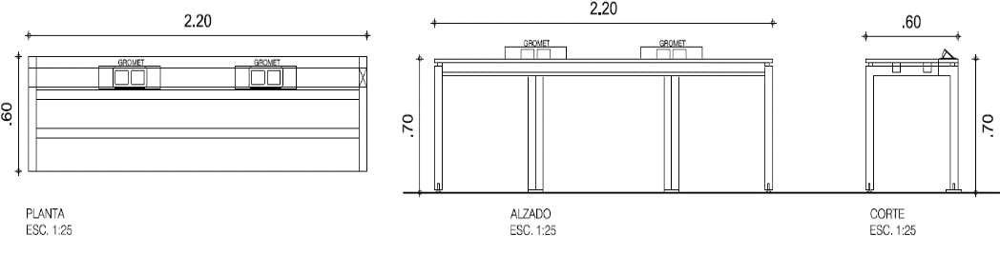

El proveedor debe garantizar la correcta puesta en marcha del mobiliario y todas las instalaciones necesarias desde el punto cero de suministro. De igual manera debe considerar las dimensiones necesarias que cumplan con el objetivo de la práctica que se planea desarrollar

TOLERANCIAS PARA ACEPTACIÓN
- Verificados por la Interventoría

PRUEBAS A REALIZAR
- Los definidos por la Interventoría

MATERIALES
- Los definidos dentro de la solución planteada
- Los requeridos para la adecuada ejecución y puesta en marcha de la actividad.
EQUIPO
- Los requeridos para la adecuada ejecución de la actividad.
DESPERDICIOS  Incluidos Si No |  | MANO DE OBRA  Incluida Si No
REFERENCIAS Y OTRAS ESPECIFICACIONES
- Normatividad de riesgos profesionales vigentes.
NO CUMPLIMIENTO
En caso de no cumplimiento de estas especificaciones, durante su ejecución ó a su terminación, el suministro se considerará como de mala calidad. En este evento, el proponente deberá cambiarla a su costo y sin que implique modificaciones y/o adiciones en el plazo y en el valor del contrato.

ÍTEM 2 | M-02
UNIDAD DE MEDIDA |  | Un- Unidad

DESCRIPCIÓN

Estructura: base metálica en perfil de sección cuadrada cold rolled de 2" calibre 16, pintura electrostática anticorrosiva color gris institucional.

Superficie: Supercor RH de tablemac con laminado melamínico por ambas caras, espesor 36 mm, color wengue, textura soft, con doble groumet cada uno de 12 cm X 40 cm

Accesorios adicionales: Niveladores plásticos/ canaleta metálica para conducción de cableado (cumpliendo normas vigentes), uniones a la estructura o superficie mediante anclajes mecánicos.

Aparatos Eléctricos: Tabletop caja de interconexión TNP 152 altinex con doble punto de conexión (uno 220V soportado y otro 110V Regulado) y puntos de red. Incluye conexión electrica. Los gromets, tanto el chasis como la bandeja en lámina cold rolled calibre 18. La tapa inspeccionable abatible en aluminio extruido con cepillo técnico en fibra de polipropileno, pintura electrostática. Con troquel incluye tomas. Incluye conexión eléctrica
El las canalizaciones de se debe considerar de manera independiente las redes de voz y datos de las de potencia.

El oferente podrá proponer su solución propia garantizando el cumplimiento de los requisitos anteriores como mínimo, además puede variar el material siempre y cuando cumpla o supere las expectativas del propuesto en este numeral.

MODELO

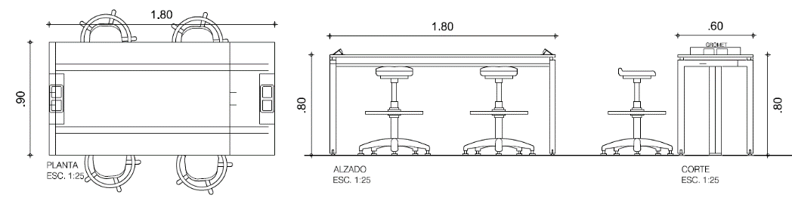

El proveedor debe garantizar la correcta puesta en marcha del mobiliario y todas las instalaciones necesarias desde el punto cero de suministro. De igual manera debe considerar las dimensiones necesarias que cumplan con el objetivo de la práctica que se planea desarrollar

TOLERANCIAS PARA ACEPTACIÓN
NO CUMPLIMIENTO
En caso de no cumplimiento de estas especificaciones, durante su ejecución ó a su terminación, el suministro se considerará como de mala calidad. En este evento, el proponente deberá cambiarla a su costo y sin que implique modificaciones y/o adiciones en el plazo y en el valor del contrato.
- Verificados por la Interventoría

PRUEBAS A REALIZAR
- Los definidos por la Interventoría

MATERIALES
- Los definidos dentro de la solución planteada
- Los requeridos para la adecuada ejecución y puesta en marcha de la actividad.
EQUIPO
- Los requeridos para la adecuada ejecución de la actividad.
DESPERDICIOS  Incluidos Si No |  | MANO DE OBRA  Incluida Si No
REFERENCIAS Y OTRAS ESPECIFICACIONES
- Normatividad de riesgos profesionales vigentes.
NO CUMPLIMIENTO
En caso de no cumplimiento de estas especificaciones, durante su ejecución ó a su terminación, el suministro se considerará como de mala calidad. En este evento, el proponente deberá cambiarla a su costo y sin que implique modificaciones y/o adiciones en el plazo y en el valor del contrato.

ÍTEM 3 | M-03
UNIDAD DE MEDIDA |  | Un- Unidad

DESCRIPCIÓN

Estructura: Base metálica en lámina cold rolled cal 22, pintura electrostática gris institucional.

Superficie: supercor RH de tablemac con laminado melamínico por ambas caras, espesor 36 mm, color wengue, textura soft. Con pasa cable.

Accesorios adicionales: Niveladores en Empac, archivador en estructura metálica. Y demás accesorios necesarios para la correcta puesta en marcha del suministro.

El oferente podrá proponer su solución propia garantizando el cumplimiento de los requisitos anteriores como mínimo, además puede variar el material siempre y cuando cumpla o supere las expectativas del propuesto en este numeral.

MODELO

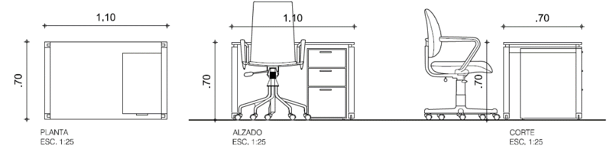

El proveedor debe garantizar la correcta puesta en marcha del mobiliario y todas las instalaciones necesarias desde el punto cero de suministro. De igual manera debe considerar las dimensiones necesarias que cumplan con el objetivo de la práctica que se planea desarrollar

TOLERANCIAS PARA ACEPTACIÓN
- Verificados por la Interventoría

PRUEBAS A REALIZAR
- Los definidos por la Interventoría

MATERIALES
- Los definidos dentro de la solución planteada
- Los requeridos para la adecuada ejecución y puesta en marcha de la actividad.
EQUIPO
- Los requeridos para la adecuada ejecución de la actividad.
DESPERDICIOS  Incluidos Si No |  | MANO DE OBRA  Incluida Si No
REFERENCIAS Y OTRAS ESPECIFICACIONES
- Normatividad de riesgos profesionales vigentes.
NO CUMPLIMIENTO
En caso de no cumplimiento de estas especificaciones, durante su ejecución ó a su terminación, el suministro se considerará como de mala calidad. En este evento, el proponente deberá cambiarla a su costo y sin que implique modificaciones y/o adiciones en el plazo y en el valor del contrato.

ÍTEM 4 | M-04
UNIDAD DE MEDIDA |  | Un- Unidad

DESCRIPCIÓN

Estantes en lámina metálica calibre 22 en pintura electroestática o al horno de 5 entrepaños en (Formando la isla con estantería doble) con riel para desplazamiento de tranca libros (tres por cada entrepaño) con dos tensores en cruz por cada estante, los estantes deberán ser cerrados. En cada isla deben ir 13 laterales como mínimo en madera con visores de señalización.

Nota: El Contratista adjudicatario deberá prever para cada uno de los elementos, la pintura o demás aditivos necesario para el correcto uso y durabilidad de los elementos a instalar, teniendo en cuenta las condiciones ambientales del sitio y la posible exposición a un ambiente húmedo y salino.

MODELO

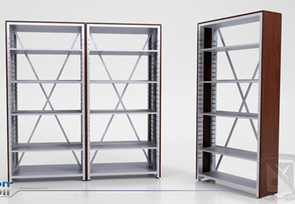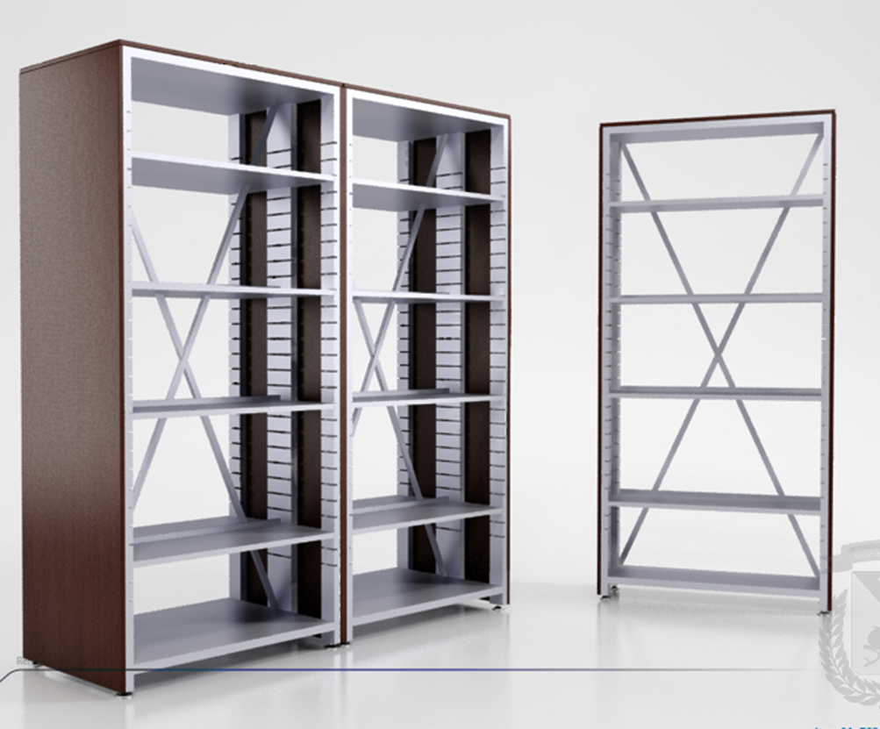

El proveedor debe garantizar la correcta puesta en marcha del mobiliario y todas las instalaciones necesarias desde el punto cero de suministro. De igual manera debe considerar las dimensiones necesarias que cumplan con el objetivo de la práctica que se planea desarrollar. De igual forma debe garantizar el cumplimiento de la homogeneidad arquitectónica del Campus

El oferente podrá proponer su solución propia garantizando el cumplimiento de los requisitos anteriores como mínimo, además puede variar el material siempre y cuando cumpla o supere las expectativas del propuesto en este numeral.

TOLERANCIAS PARA ACEPTACIÓN
- Verificados por la Interventoría

PRUEBAS A REALIZAR
- Los definidos por la Interventoría

MATERIALES
- Los definidos dentro de la solución planteada
- Los requeridos para la adecuada ejecución y puesta en marcha de la actividad.
EQUIPO
- Los requeridos para la adecuada ejecución de la actividad.
DESPERDICIOS  Incluidos Si No |  | MANO DE OBRA  Incluida Si No
REFERENCIAS Y OTRAS ESPECIFICACIONES
- Normatividad de riesgos profesionales vigentes.
NO CUMPLIMIENTO
En caso de no cumplimiento de estas especificaciones, durante su ejecución ó a su terminación, el suministro se considerará como de mala calidad. En este evento, el proponente deberá cambiarla a su costo y sin que implique modificaciones y/o adiciones en el plazo y en el valor del contrato.

ÍTEM 5 | M-05
UNIDAD DE MEDIDA |  | Un- Unidad

DESCRIPCIÓN

Estructura: Lámina cold rolled cal 22 pintura electrostática gris institucional.

Superficies: Supercor RH de tablemac con laminado melamínico por ambas caras, espesor 66 mm, color wengue, textura soft, son salpicadero, canto fundido.

Accesorios adicionales: Niveladores en Empac y todos aquellos necesarios para la instalación y funcionamiento del elemento

Nota: El Contratista adjudicatario deberá prever para cada uno de los elementos, la pintura o demás aditivos necesario para el correcto uso y durabilidad de los elementos a instalar, teniendo en cuenta las condiciones ambientales del sitio y la posible exposición a un ambiente húmedo y salino.

MODELO

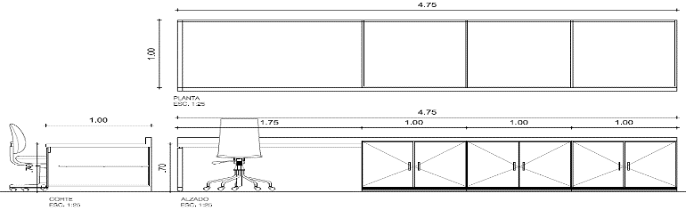

El proveedor debe garantizar la correcta puesta en marcha del mobiliario y todas las instalaciones necesarias desde el punto cero de suministro. De igual manera debe considerar las dimensiones necesarias que cumplan con el objetivo de la práctica que se planea desarrollar. De igual forma debe garantizar el cumplimiento de la homogeneidad arquitectónica del Campus

El oferente podrá proponer su solución propia garantizando el cumplimiento de los requisitos anteriores como mínimo, además puede variar el material siempre y cuando cumpla o supere las expectativas del propuesto en este numeral.

TOLERANCIAS PARA ACEPTACIÓN
- Verificados por la Interventoría

PRUEBAS A REALIZAR
- Los definidos por la Interventoría

MATERIALES
- Los definidos dentro de la solución planteada
- Los requeridos para la adecuada ejecución y puesta en marcha de la actividad.
EQUIPO
- Los requeridos para la adecuada ejecución de la actividad.
DESPERDICIOS  Incluidos Si No |  | MANO DE OBRA  Incluida Si No
REFERENCIAS Y OTRAS ESPECIFICACIONES
- Normatividad de riesgos profesionales vigentes.
NO CUMPLIMIENTO
En caso de no cumplimiento de estas especificaciones, durante su ejecución ó a su terminación, el suministro se considerará como de mala calidad. En este evento, el proponente deberá cambiarla a su costo y sin que implique modificaciones y/o adiciones en el plazo y en el valor del contrato.

ÍTEM 6 | M-06
UNIDAD DE MEDIDA |  | Un- Unidad

DESCRIPCIÓN

Aglomerado enchapado en lámina melamínica madecor, con frentes de cajones, naves y tapa superior en aglomerado, enchapado formica y/o ensamblado con sistema miniflix cerradura, rieles full extensión que permite total acceso a la capacidad de almacenamiento del mueble, entrepaños espacio para AZ y carpetas de 30 cm, patas en acero inoxidable con nivelador, rodachina nylon con freno de 60 mm.

Nota: El Contratista adjudicatario deberá prever para cada uno de los elementos, la pintura o demás aditivos necesario para el correcto uso y durabilidad de los elementos a instalar, teniendo en cuenta las condiciones ambientales del sitio y la posible exposición a un ambiente húmedo y salino.

MODELO

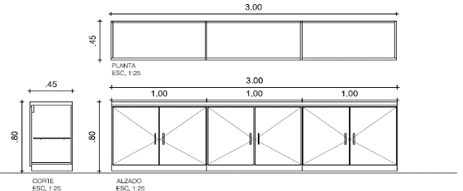

El proveedor debe garantizar la correcta puesta en marcha del mobiliario y todas las instalaciones necesarias desde el punto cero de suministro. De igual manera debe considerar las dimensiones necesarias que cumplan con el objetivo de la práctica que se planea desarrollar. De igual forma debe garantizar el cumplimiento de la homogeneidad arquitectónica del Campus

El oferente podrá proponer su solución propia garantizando el cumplimiento de los requisitos anteriores como mínimo, además puede variar el material siempre y cuando cumpla o supere las expectativas del propuesto en este numeral.

TOLERANCIAS PARA ACEPTACIÓN
- Verificados por la Interventoría

PRUEBAS A REALIZAR
- Los definidos por la Interventoría

MATERIALES
- Los definidos dentro de la solución planteada
- Los requeridos para la adecuada ejecución y puesta en marcha de la actividad.
EQUIPO
- Los requeridos para la adecuada ejecución de la actividad.
DESPERDICIOS  Incluidos Si No |  | MANO DE OBRA  Incluida Si No
REFERENCIAS Y OTRAS ESPECIFICACIONES
- Normatividad de riesgos profesionales vigentes.
NO CUMPLIMIENTO
En caso de no cumplimiento de estas especificaciones, durante su ejecución ó a su terminación, el suministro se considerará como de mala calidad. En este evento, el proponente deberá cambiarla a su costo y sin que implique modificaciones y/o adiciones en el plazo y en el valor del contrato.

ÍTEM 7 | M-07
UNIDAD DE MEDIDA |  | Un- Unidad

DESCRIPCIÓN

Estructura: Poyo en concreto con media caña, estructura de soporte en cold rolled calibre 18 y pintura electrostática.
Superficie: Mesón en Corian Glacier White 12mm o similar.
Accesorios adicionales. Lavaplatos en acero inoxidable o resina acrílica tipo corian de 0,60 X 0,60 de incrustar, puertas en cold rolled calibre 18 y pintura electrostática. Conexión hidráulica y desagüe y grifería y demás accesorios necesarios.
Poyo en concreto con media caña

Nota: El Contratista adjudicatario deberá prever para cada uno de los elementos, la pintura o demás aditivos necesario para el correcto uso y durabilidad de los elementos a instalar, teniendo en cuenta las condiciones ambientales del sitio y la posible exposición a un ambiente húmedo y salino.

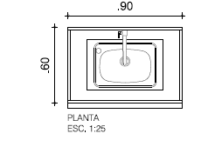
MODELO
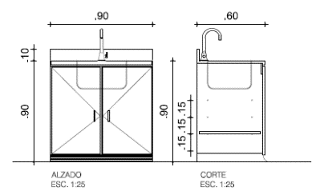

El proveedor debe garantizar la correcta puesta en marcha del mobiliario y todas las instalaciones necesarias desde el punto cero de suministro. De igual manera debe considerar las dimensiones necesarias que cumplan con el objetivo de la práctica que se planea desarrollar. De igual forma debe garantizar el cumplimiento de la homogeneidad arquitectónica del Campus

El oferente podrá proponer su solución propia garantizando el cumplimiento de los requisitos anteriores como mínimo, además puede variar el material siempre y cuando cumpla o supere las expectativas del propuesto en este numeral.

TOLERANCIAS PARA ACEPTACIÓN
- Verificados por la Interventoría

PRUEBAS A REALIZAR
- Los definidos por la Interventoría

MATERIALES
- Los definidos dentro de la solución planteada
- Los requeridos para la adecuada ejecución y puesta en marcha de la actividad.
EQUIPO
- Los requeridos para la adecuada ejecución de la actividad.
DESPERDICIOS  Incluidos Si No |  | MANO DE OBRA  Incluida Si No
REFERENCIAS Y OTRAS ESPECIFICACIONES
- Normatividad de riesgos profesionales vigentes.
NO CUMPLIMIENTO
En caso de no cumplimiento de estas especificaciones, durante su ejecución ó a su terminación, el suministro se considerará como de mala calidad. En este evento, el proponente deberá cambiarla a su costo y sin que implique modificaciones y/o adiciones en el plazo y en el valor del contrato.

ÍTEM 8 | M-08
UNIDAD DE MEDIDA |  | Un- Unidad

DESCRIPCIÓN

Estructura: Poyo en concreto con media caña, estructura de soporte en cold rolled calibre 18 y pintura electrostática
Superficie: Mesón en corian Glacier White 12mm y salpicadero en media caña.
Accesorios adicionales. Lavaplatos en acero inoxidable de 0,60 X 0,60 de incrustar, o resinas acrílicas tipo corian, puertas en cold rolled calibre 18 y pintura electrostática. Con conexión hidráulica y desagüe y grifería
Poyo en concreto con media caña

Nota: El Contratista adjudicatario deberá prever para cada uno de los elementos, la pintura o demás aditivos necesario para el correcto uso y durabilidad de los elementos a instalar, teniendo en cuenta las condiciones ambientales del sitio y la posible exposición a un ambiente húmedo y salino.

MODELO

El proveedor debe garantizar la correcta puesta en marcha del mobiliario y todas las instalaciones necesarias desde el punto cero de suministro. De igual manera debe considerar las dimensiones necesarias que cumplan con el objetivo de la práctica que se planea desarrollar. De igual forma debe garantizar el cumplimiento de la homogeneidad arquitectónica del Campus

El oferente podrá proponer su solución propia garantizando el cumplimiento de los requisitos anteriores como mínimo, además puede variar el material siempre y cuando cumpla o supere las expectativas del propuesto en este numeral.

TOLERANCIAS PARA ACEPTACIÓN
- Verificados por la Interventoría

PRUEBAS A REALIZAR
- Los definidos por la Interventoría

MATERIALES
- Los definidos dentro de la solución planteada
- Los requeridos para la adecuada ejecución y puesta en marcha de la actividad.
EQUIPO
- Los requeridos para la adecuada ejecución de la actividad.
DESPERDICIOS  Incluidos Si No |  | MANO DE OBRA  Incluida Si No
REFERENCIAS Y OTRAS ESPECIFICACIONES
- Normatividad de riesgos profesionales vigentes.
NO CUMPLIMIENTO
En caso de no cumplimiento de estas especificaciones, durante su ejecución ó a su terminación, el suministro se considerará como de mala calidad. En este evento, el proponente deberá cambiarla a su costo y sin que implique modificaciones y/o adiciones en el plazo y en el valor del contrato.

ÍTEM 9 | M-09
UNIDAD DE MEDIDA |  | Un- Unidad

DESCRIPCIÓN

Entrepaños en supercor RH con laminado melamínico por ambas caras, espesor 36mm, color wengue, textura soft.

Nota: El Contratista adjudicatario deberá prever para cada uno de los elementos, la pintura o demás aditivos necesario para el correcto uso y durabilidad de los elementos a instalar, teniendo en cuenta las condiciones ambientales del sitio y la posible exposición a un ambiente húmedo y salino.

MODELO

No hay modelo, se debe cumplir con las necesidades del espacio

El proveedor debe garantizar la correcta puesta en marcha del mobiliario y todas las instalaciones necesarias desde el punto cero de suministro. De igual manera debe considerar las dimensiones necesarias que cumplan con el objetivo de la práctica que se planea desarrollar. De igual forma debe garantizar el cumplimiento de la homogeneidad arquitectónica del Campus

El oferente podrá proponer su solución propia garantizando el cumplimiento de los requisitos anteriores como mínimo, además puede variar el material siempre y cuando cumpla o supere las expectativas del propuesto en este numeral.

TOLERANCIAS PARA ACEPTACIÓN
- Verificados por la Interventoría

PRUEBAS A REALIZAR
- Los definidos por la Interventoría

MATERIALES
- Los definidos dentro de la solución planteada
- Los requeridos para la adecuada ejecución y puesta en marcha de la actividad.
EQUIPO
- Los requeridos para la adecuada ejecución de la actividad.
DESPERDICIOS  Incluidos Si No |  | MANO DE OBRA  Incluida Si No
REFERENCIAS Y OTRAS ESPECIFICACIONES
- Normatividad de riesgos profesionales vigentes.
NO CUMPLIMIENTO
En caso de no cumplimiento de estas especificaciones, durante su ejecución ó a su terminación, el suministro se considerará como de mala calidad. En este evento, el proponente deberá cambiarla a su costo y sin que implique modificaciones y/o adiciones en el plazo y en el valor del contrato.

ÍTEM 10 | M-11
UNIDAD DE MEDIDA |  | Un- Unidad

DESCRIPCIÓN

Locker 100% Metálico de dimensiones variables
Cuerpo y frente en cold rolled calibre 18 y pintura electroestática doble capa, con marcador llave y manija.
Cerradura electrónica
Esta nomenclatura en planos de diseño coincide con el suministro de tipo M-12

Nota: El Contratista adjudicatario deberá prever para cada uno de los elementos, la pintura o demás aditivos necesario para el correcto uso y durabilidad de los elementos a instalar, teniendo en cuenta las condiciones ambientales del sitio y la posible exposición a un ambiente húmedo y salino.

MODELO

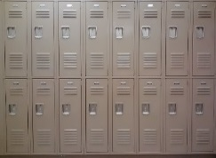

El proveedor debe garantizar la correcta puesta en marcha del mobiliario y todas las instalaciones necesarias desde el punto cero de suministro. De igual manera debe considerar las dimensiones necesarias que cumplan con el objetivo de la práctica que se planea desarrollar. De igual forma debe garantizar el cumplimiento de la homogeneidad arquitectónica del Campus

El oferente podrá proponer su solución propia garantizando el cumplimiento de los requisitos anteriores como mínimo, además puede variar el material siempre y cuando cumpla o supere las expectativas del propuesto en este numeral.

TOLERANCIAS PARA ACEPTACIÓN
- Verificados por la Interventoría

PRUEBAS A REALIZAR
- Los definidos por la Interventoría

MATERIALES
- Los definidos dentro de la solución planteada
- Los requeridos para la adecuada ejecución y puesta en marcha de la actividad.
EQUIPO
- Los requeridos para la adecuada ejecución de la actividad.
DESPERDICIOS  Incluidos Si No |  | MANO DE OBRA  Incluida Si No
REFERENCIAS Y OTRAS ESPECIFICACIONES
- Normatividad de riesgos profesionales vigentes.
NO CUMPLIMIENTO
En caso de no cumplimiento de estas especificaciones, durante su ejecución ó a su terminación, el suministro se considerará como de mala calidad. En este evento, el proponente deberá cambiarla a su costo y sin que implique modificaciones y/o adiciones en el plazo y en el valor del contrato.

ÍTEM 11 | M-13
UNIDAD DE MEDIDA |  | Un- Unidad

DESCRIPCIÓN

Puesto de superficie en formica y estructura metálica
Bases metálicas tipo soldadas, en tubo estructural calibre 16, pintura electroestática anticorrosiva color gris institucional doble capa
Color wengue, canto en PVC con niveladores en polipropileno

Nota: El Contratista adjudicatario deberá prever para cada uno de los elementos, la pintura o demás aditivos necesario para el correcto uso y durabilidad de los elementos a instalar, teniendo en cuenta las condiciones ambientales del sitio y la posible exposición a un ambiente húmedo y salino.

MODELO

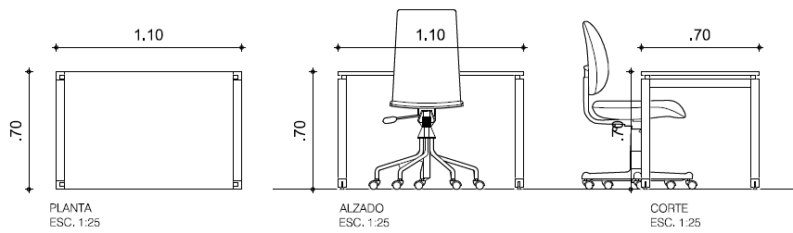

El proveedor debe garantizar la correcta puesta en marcha del mobiliario y todas las instalaciones necesarias desde el punto cero de suministro. De igual manera debe considerar las dimensiones necesarias que cumplan con el objetivo de la práctica que se planea desarrollar. De igual forma debe garantizar el cumplimiento de la homogeneidad arquitectónica del Campus

El oferente podrá proponer su solución propia garantizando el cumplimiento de los requisitos anteriores como mínimo, además puede variar el material siempre y cuando cumpla o supere las expectativas del propuesto en este numeral.

TOLERANCIAS PARA ACEPTACIÓN
- Verificados por la Interventoría

PRUEBAS A REALIZAR
- Los definidos por la Interventoría

MATERIALES
- Los definidos dentro de la solución planteada
- Los requeridos para la adecuada ejecución y puesta en marcha de la actividad.
EQUIPO
- Los requeridos para la adecuada ejecución de la actividad.
DESPERDICIOS  Incluidos Si No |  | MANO DE OBRA  Incluida Si No
REFERENCIAS Y OTRAS ESPECIFICACIONES
- Normatividad de riesgos profesionales vigentes.
NO CUMPLIMIENTO
En caso de no cumplimiento de estas especificaciones, durante su ejecución ó a su terminación, el suministro se considerará como de mala calidad. En este evento, el proponente deberá cambiarla a su costo y sin que implique modificaciones y/o adiciones en el plazo y en el valor del contrato.

ÍTEM 12 | M-14
UNIDAD DE MEDIDA |  | Un- Unidad

DESCRIPCIÓN

Camilla para consultorio

Nota: El Contratista adjudicatario deberá prever para cada uno de los elementos, la pintura o demás aditivos necesario para el correcto uso y durabilidad de los elementos a instalar, teniendo en cuenta las condiciones ambientales del sitio y la posible exposición a un ambiente húmedo y salino.

MODELO

No hay modelo, se debe cumplir con las necesidades del espacio

El proveedor debe garantizar la correcta puesta en marcha del mobiliario y todas las instalaciones necesarias desde el punto cero de suministro. De igual manera debe considerar las dimensiones necesarias que cumplan con el objetivo de la práctica que se planea desarrollar. De igual forma debe garantizar el cumplimiento de la homogeneidad arquitectónica del Campus

El oferente podrá proponer su solución propia garantizando el cumplimiento de los requisitos anteriores como mínimo, además puede variar el material siempre y cuando cumpla o supere las expectativas del propuesto en este numeral.

TOLERANCIAS PARA ACEPTACIÓN
- Verificados por la Interventoría

PRUEBAS A REALIZAR
- Los definidos por la Interventoría

MATERIALES
- Los definidos dentro de la solución planteada
- Los requeridos para la adecuada ejecución y puesta en marcha de la actividad.
EQUIPO
- Los requeridos para la adecuada ejecución de la actividad.
DESPERDICIOS  Incluidos Si No |  | MANO DE OBRA  Incluida Si No
REFERENCIAS Y OTRAS ESPECIFICACIONES
- Normatividad de riesgos profesionales vigentes.
MEDIDA Y FORMA DE PAGO
Se medirá y pagará por unidad (un) instalada y en funcionamiento con los todas las necesidades de funcionamiento.

NO CONFORMIDAD
En caso de no conformidad con estas especificaciones, durante su ejecución ó a su terminación, el suministro se considerará como de mala calidad. En este evento, el proponente deberá cambiarla a su costo y sin que implique modificaciones y/o adiciones en el plazo y en el valor del contrato.

ÍTEM 13 | M-15
UNIDAD DE MEDIDA |  | Un- Unidad

DESCRIPCIÓN

Estructura: bases metálicas tipo soldadas, en tubo estructural calibre 16 de 2x2, pintura electrostática anticorrosiva color gris institucional doble capa. almacenamiento bajo cuerpo en cold rolled calibre 20 refuerzos en 18 y pintura electrostática doble capa frentes formica.
Superficie: Mesón en corian Glacier White 12mm o similar, cantos invisibles redondeados, con canal para desagüe de ácidos
Accesorios adicionales: poceta en corian h= 35 incluye grifería tipo flamingo, desagüe y rejilla. Salidas de gas/aire/ vacío según sea el caso
Conductividad: ducto vertical a techo en cold rolled calibre 20 y 18 y pintura electrostática para cableado y tubería con ventanilla de acceso a registro de emergencia, Incluye conexión hidráulica, desagüe, eléctrica, gas y lavaojos.
Nota: El Contratista adjudicatario deberá prever para cada uno de los elementos, la pintura o demás aditivos necesario para el correcto uso y durabilidad de los elementos a instalar, teniendo en cuenta las condiciones ambientales del sitio y la posible exposición a un ambiente húmedo y salino.

MODELO

El proveedor debe garantizar la correcta puesta en marcha del mobiliario y todas las instalaciones necesarias desde el punto cero de suministro. De igual manera debe considerar las dimensiones necesarias que cumplan con el objetivo de la práctica que se planea desarrollar. De igual forma debe garantizar el cumplimiento de la homogeneidad arquitectónica del Campus
El oferente podrá proponer su solución propia garantizando el cumplimiento de los requisitos anteriores como mínimo, además puede variar el material siempre y cuando cumpla o supere las expectativas del propuesto en este numeral.

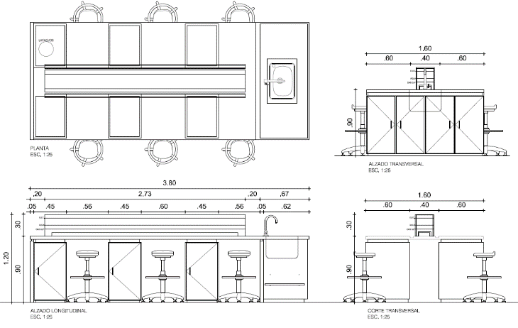

TOLERANCIAS PARA ACEPTACIÓN
- Verificados por la Interventoría

PRUEBAS A REALIZAR
- Los definidos por la Interventoría

MATERIALES
- Los definidos dentro de la solución planteada
- Los requeridos para la adecuada ejecución y puesta en marcha de la actividad.
EQUIPO
- Los requeridos para la adecuada ejecución de la actividad.
DESPERDICIOS  Incluidos Si No |  | MANO DE OBRA  Incluida Si No
REFERENCIAS Y OTRAS ESPECIFICACIONES
- Normatividad de riesgos profesionales vigentes.
NO CUMPLIMIENTO
En caso de no cumplimiento de estas especificaciones, durante su ejecución ó a su terminación, el suministro se considerará como de mala calidad. En este evento, el proponente deberá cambiarla a su costo y sin que implique modificaciones y/o adiciones en el plazo y en el valor del contrato.

ÍTEM 14 | M-16
UNIDAD DE MEDIDA |  | Un- Unidad

DESCRIPCIÓN

Superficie: fórmica 30 mm, color wengue, canto en PVC, con pasa cable.
Accesorios adicionales: Niveladores en polipropileno.

Nota: El Contratista adjudicatario deberá prever para cada uno de los elementos, la pintura o demás aditivos necesario para el correcto uso y durabilidad de los elementos a instalar, teniendo en cuenta las condiciones ambientales del sitio y la posible exposición a un ambiente húmedo y salino.

MODELO
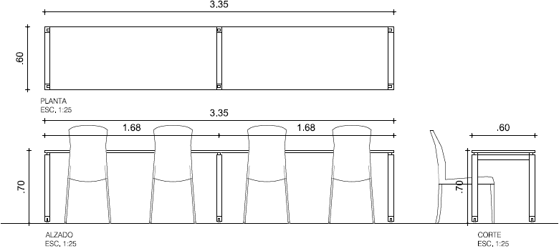
El proveedor debe garantizar la correcta puesta en marcha del mobiliario y todas las instalaciones necesarias desde el punto cero de suministro. De igual manera debe considerar las dimensiones necesarias que cumplan con el objetivo de la práctica que se planea desarrollar. De igual forma debe garantizar el cumplimiento de la homogeneidad arquitectónica del Campus

El oferente podrá proponer su solución propia garantizando el cumplimiento de los requisitos anteriores como mínimo, además puede variar el material siempre y cuando cumpla o supere las expectativas del propuesto en este numeral

TOLERANCIAS PARA ACEPTACIÓN
- Verificados por la Interventoría

PRUEBAS A REALIZAR
- Los definidos por la Interventoría

MATERIALES
- Los definidos dentro de la solución planteada
- Los requeridos para la adecuada ejecución y puesta en marcha de la actividad.
EQUIPO
- Los requeridos para la adecuada ejecución de la actividad.
DESPERDICIOS  Incluidos Si No |  | MANO DE OBRA  Incluida Si No
REFERENCIAS Y OTRAS ESPECIFICACIONES
- Normatividad de riesgos profesionales vigentes.
NO CUMPLIMIENTO
En caso de no cumplimiento de estas especificaciones, durante su ejecución ó a su terminación, el suministro se considerará como de mala calidad. En este evento, el proponente deberá cambiarla a su costo y sin que implique modificaciones y/o adiciones en el plazo y en el valor del contrato.

ÍTEM 15 | M-17
UNIDAD DE MEDIDA |  | Un- Unidad

DESCRIPCIÓN

Estructura: bases metálicas tipo soldadas, en tubo estructural calibre 16 de 2x2, pintura electrostática anticorrosiva color gris institucional doble capa. Almacenamiento bajo rodante cuerpo en cold rolled calibre 20 refuerzos cal 18 y pintura electrostática doble capa frentes formica.
Superficie: Mesón en corian Glacier White 12mm o similar y salpicadero en media caña
Accesorios adicionales: poceta en corian h= 35. Incluye conexión hidráulica y desagüe.

Nota: El Contratista adjudicatario deberá prever para cada uno de los elementos, la pintura o demás aditivos necesario para el correcto uso y durabilidad de los elementos a instalar, teniendo en cuenta las condiciones ambientales del sitio y la posible exposición a un ambiente húmedo y salino.

MODELO
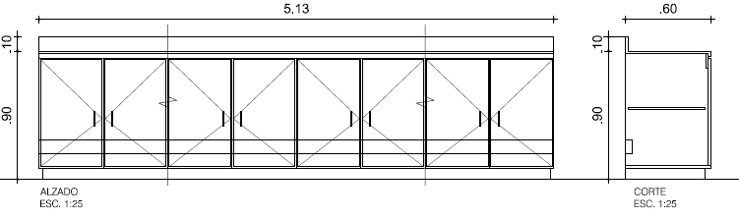
El proveedor debe garantizar la correcta puesta en marcha del mobiliario y todas las instalaciones necesarias desde el punto cero de suministro. De igual manera debe considerar las dimensiones necesarias que cumplan con el objetivo de la práctica que se planea desarrollar. De igual forma debe garantizar el cumplimiento de la homogeneidad arquitectónica del Campus

El oferente podrá proponer su solución propia garantizando el cumplimiento de los requisitos anteriores como mínimo, además puede variar el material siempre y cuando cumpla o supere las expectativas del propuesto en este numeral

TOLERANCIAS PARA ACEPTACIÓN
- Verificados por la Interventoría

PRUEBAS A REALIZAR
- Los definidos por la Interventoría

MATERIALES
- Los definidos dentro de la solución planteada
- Los requeridos para la adecuada ejecución y puesta en marcha de la actividad.
EQUIPO
- Los requeridos para la adecuada ejecución de la actividad.
DESPERDICIOS  Incluidos Si No |  | MANO DE OBRA  Incluida Si No
REFERENCIAS Y OTRAS ESPECIFICACIONES
- Normatividad de riesgos profesionales vigentes.
NO CUMPLIMIENTO
En caso de no cumplimiento de estas especificaciones, durante su ejecución ó a su terminación, el suministro se considerará como de mala calidad. En este evento, el proponente deberá cambiarla a su costo y sin que implique modificaciones y/o adiciones en el plazo y en el valor del contrato.

ÍTEM 16 | M-18
UNIDAD DE MEDIDA |  | Un- Unidad

DESCRIPCIÓN

Estructura: bases metálicas, en tubo estructural calibre 16 de 2x2, pintura electrostática anticorrosiva color gris institucional doble capa. Almacenamiento bajo rodante cuerpo en cold rolled calibre 20 refuerzos cal 18 y pintura electrostática doble capa frentes formica.
Superficie: Mesón en corian Glacier White 12mm o similar y salpicadero en media caña.

Nota: El Contratista adjudicatario deberá prever para cada uno de los elementos, la pintura o demás aditivos necesario para el correcto uso y durabilidad de los elementos a instalar, teniendo en cuenta las condiciones ambientales del sitio y la posible exposición a un ambiente húmedo y salino.

MODELO
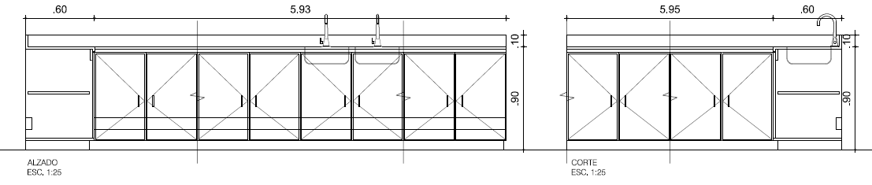
El proveedor debe garantizar la correcta puesta en marcha del mobiliario y todas las instalaciones necesarias desde el punto cero de suministro. De igual manera debe considerar las dimensiones necesarias que cumplan con el objetivo de la práctica que se planea desarrollar. De igual forma debe garantizar el cumplimiento de la homogeneidad arquitectónica del Campus

El oferente podrá proponer su solución propia garantizando el cumplimiento de los requisitos anteriores como mínimo, además puede variar el material siempre y cuando cumpla o supere las expectativas del propuesto en este numeral

TOLERANCIAS PARA ACEPTACIÓN
- Verificados por la Interventoría

PRUEBAS A REALIZAR
- Los definidos por la Interventoría

MATERIALES
- Los definidos dentro de la solución planteada
- Los requeridos para la adecuada ejecución y puesta en marcha de la actividad.
EQUIPO
- Los requeridos para la adecuada ejecución de la actividad.
DESPERDICIOS  Incluidos Si No |  | MANO DE OBRA  Incluida Si No
REFERENCIAS Y OTRAS ESPECIFICACIONES
- Normatividad de riesgos profesionales vigentes.
NO CUMPLIMIENTO
En caso de no cumplimiento de estas especificaciones, durante su ejecución ó a su terminación, el suministro se considerará como de mala calidad. En este evento, el proponente deberá cambiarla a su costo y sin que implique modificaciones y/o adiciones en el plazo y en el valor del contrato.

ÍTEM 17 | M-19
UNIDAD DE MEDIDA |  | Un- Unidad

DESCRIPCIÓN

Estructura: bases metálicas , en tubo estructural calibre 16 de 2x2, pintura electrostática anticorrosiva color gris institucional doble capa. almacenamiento bajo rodante cuerpo en cold rolled calibre 20 refuerzos cal 18 y pintura electrostática doble capa frentes formica.
Superficie: Mesón en corian Glacier White 12mm y salpicadero en media caña
Accesorios adicionales: poceta en corian h= 35. Incluye conexión hidraulica y desague.

Nota: El Contratista adjudicatario deberá prever para cada uno de los elementos, la pintura o demás aditivos necesario para el correcto uso y durabilidad de los elementos a instalar, teniendo en cuenta las condiciones ambientales del sitio y la posible exposición a un ambiente húmedo y salino.

MODELO
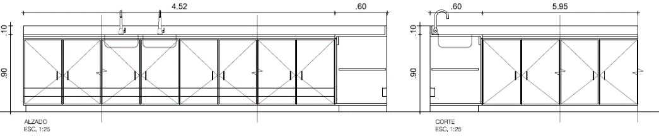
El proveedor debe garantizar la correcta puesta en marcha del mobiliario y todas las instalaciones necesarias desde el punto cero de suministro. De igual manera debe considerar las dimensiones necesarias que cumplan con el objetivo de la práctica que se planea desarrollar. De igual forma debe garantizar el cumplimiento de la homogeneidad arquitectónica del Campus

El oferente podrá proponer su solución propia garantizando el cumplimiento de los requisitos anteriores como mínimo, además puede variar el material siempre y cuando cumpla o supere las expectativas del propuesto en este numeral

TOLERANCIAS PARA ACEPTACIÓN
- Verificados por la Interventoría

PRUEBAS A REALIZAR
- Los definidos por la Interventoría

MATERIALES
- Los definidos dentro de la solución planteada
- Los requeridos para la adecuada ejecución y puesta en marcha de la actividad.
EQUIPO
- Los requeridos para la adecuada ejecución de la actividad.
DESPERDICIOS  Incluidos Si No |  | MANO DE OBRA  Incluida Si No
REFERENCIAS Y OTRAS ESPECIFICACIONES
- Normatividad de riesgos profesionales vigentes.
NO CUMPLIMIENTO
En caso de no cumplimiento de estas especificaciones, durante su ejecución ó a su terminación, el suministro se considerará como de mala calidad. En este evento, el proponente deberá cambiarla a su costo y sin que implique modificaciones y/o adiciones en el plazo y en el valor del contrato.

ÍTEM 18 | M-20
UNIDAD DE MEDIDA |  | Un- Unidad

DESCRIPCIÓN

Estructura: bases metálicas , en tubo estructural calibre 16 de 2x2, pintura electrostática anticorrosiva color gris institucional doble capa. almacenamiento bajo rodante cuerpo en cold rolled calibre 20 refuerzos cal 18 y pintura electrostática doble capa frentes formica.
superficie: Mesón en corian Glacier White 12mm y salpicadero en media caña
Accesorios adicionales: poceta en corian h= 35. Incluye conexión hidraulica y desague.

Nota: El Contratista adjudicatario deberá prever para cada uno de los elementos, la pintura o demás aditivos necesario para el correcto uso y durabilidad de los elementos a instalar, teniendo en cuenta las condiciones ambientales del sitio y la posible exposición a un ambiente húmedo y salino.

MODELO
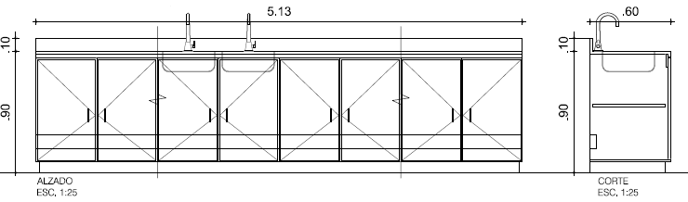
El proveedor debe garantizar la correcta puesta en marcha del mobiliario y todas las instalaciones necesarias desde el punto cero de suministro. De igual manera debe considerar las dimensiones necesarias que cumplan con el objetivo de la práctica que se planea desarrollar. De igual forma debe garantizar el cumplimiento de la homogeneidad arquitectónica del Campus

El oferente podrá proponer su solución propia garantizando el cumplimiento de los requisitos anteriores como mínimo, además puede variar el material siempre y cuando cumpla o supere las expectativas del propuesto en este numeral

TOLERANCIAS PARA ACEPTACIÓN
- Verificados por la Interventoría

PRUEBAS A REALIZAR
- Los definidos por la Interventoría

MATERIALES
- Los definidos dentro de la solución planteada
- Los requeridos para la adecuada ejecución y puesta en marcha de la actividad.
EQUIPO
- Los requeridos para la adecuada ejecución de la actividad.
DESPERDICIOS  Incluidos Si No |  | MANO DE OBRA  Incluida Si No
REFERENCIAS Y OTRAS ESPECIFICACIONES
- Normatividad de riesgos profesionales vigentes.
NO CUMPLIMIENTO
En caso de no cumplimiento de estas especificaciones, durante su ejecución ó a su terminación, el suministro se considerará como de mala calidad. En este evento, el proponente deberá cambiarla a su costo y sin que implique modificaciones y/o adiciones en el plazo y en el valor del contrato.

ÍTEM 19 | M-21
UNIDAD DE MEDIDA |  | Un- Unidad

DESCRIPCIÓN

Estructura: bases metálicas, en tubo estructural calibre 16 de 2x2, pintura electrostática anticorrosiva color gris institucional doble capa. Almacenamiento bajo rodante cuerpo en cold rolled calibre 20 refuerzos cal 18 y pintura electrostática doble capa frentes formica.
Superficie: Mesón en corian Glacier White 12mm o similar y salpicadero en media caña.

Nota: El Contratista adjudicatario deberá prever para cada uno de los elementos, la pintura o demás aditivos necesario para el correcto uso y durabilidad de los elementos a instalar, teniendo en cuenta las condiciones ambientales del sitio y la posible exposición a un ambiente húmedo y salino.

MODELO
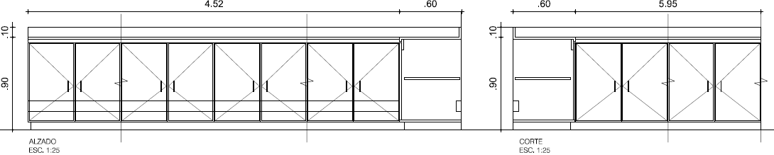

El proveedor debe garantizar la correcta puesta en marcha del mobiliario y todas las instalaciones necesarias desde el punto cero de suministro. De igual manera debe considerar las dimensiones necesarias que cumplan con el objetivo de la práctica que se planea desarrollar. De igual forma debe garantizar el cumplimiento de la homogeneidad arquitectónica del Campus

El oferente podrá proponer su solución propia garantizando el cumplimiento de los requisitos anteriores como mínimo, además puede variar el material siempre y cuando cumpla o supere las expectativas del propuesto en este numeral

TOLERANCIAS PARA ACEPTACIÓN
- Verificados por la Interventoría

PRUEBAS A REALIZAR
- Los definidos por la Interventoría

MATERIALES
- Los definidos dentro de la solución planteada
- Los requeridos para la adecuada ejecución y puesta en marcha de la actividad.
EQUIPO
- Los requeridos para la adecuada ejecución de la actividad.
DESPERDICIOS  Incluidos Si No |  | MANO DE OBRA  Incluida Si No
REFERENCIAS Y OTRAS ESPECIFICACIONES
- Normatividad de riesgos profesionales vigentes.
NO CUMPLIMIENTO
En caso de no cumplimiento de estas especificaciones, durante su ejecución ó a su terminación, el suministro se considerará como de mala calidad. En este evento, el proponente deberá cambiarla a su costo y sin que implique modificaciones y/o adiciones en el plazo y en el valor del contrato.

ÍTEM 20 | M-22
UNIDAD DE MEDIDA |  | Un- Unidad

DESCRIPCIÓN

Estructura: bases metálicas, en tubo estructural calibre 16 de 2x2, pintura electrostática anticorrosiva color gris institucional doble capa. almacenamiento bajo rodante cuerpo en cold rolled calibre 20 refuerzos cal 18 y pintura electrostática doble capa frentes fórmica.
superficie: Mesón en corian Glacier White 12mm y salpicadero en media caña
Accesorios adicionales: poceta en corian h= 35 o similar. Incluye conexión hidráulica y desague y griferia

Nota: El Contratista adjudicatario deberá prever para cada uno de los elementos, la pintura o demás aditivos necesario para el correcto uso y durabilidad de los elementos a instalar, teniendo en cuenta las condiciones ambientales del sitio y la posible exposición a un ambiente húmedo y salino.

MODELO
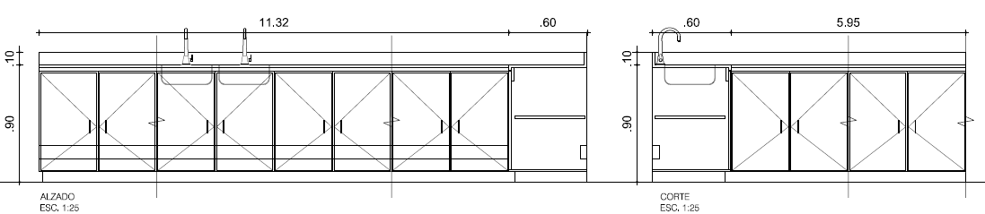

El proveedor debe garantizar la correcta puesta en marcha del mobiliario y todas las instalaciones necesarias desde el punto cero de suministro. De igual manera debe considerar las dimensiones necesarias que cumplan con el objetivo de la práctica que se planea desarrollar. De igual forma debe garantizar el cumplimiento de la homogeneidad arquitectónica del Campus

El oferente podrá proponer su solución propia garantizando el cumplimiento de los requisitos anteriores como mínimo, además puede variar el material siempre y cuando cumpla o supere las expectativas del propuesto en este numeral

TOLERANCIAS PARA ACEPTACIÓN
- Verificados por la Interventoría

PRUEBAS A REALIZAR
- Los definidos por la Interventoría

MATERIALES
- Los definidos dentro de la solución planteada
- Los requeridos para la adecuada ejecución y puesta en marcha de la actividad.
EQUIPO
- Los requeridos para la adecuada ejecución de la actividad.
DESPERDICIOS  Incluidos Si No |  | MANO DE OBRA  Incluida Si No
REFERENCIAS Y OTRAS ESPECIFICACIONES
- Normatividad de riesgos profesionales vigentes.
NO CUMPLIMIENTO
En caso de no cumplimiento de estas especificaciones, durante su ejecución ó a su terminación, el suministro se considerará como de mala calidad. En este evento, el proponente deberá cambiarla a su costo y sin que implique modificaciones y/o adiciones en el plazo y en el valor del contrato.

ÍTEM 21 | M-23
UNIDAD DE MEDIDA |  | Un- Unidad

DESCRIPCIÓN

Estructura: bases metálicas en tubo estructural calibre 16 de 2x2, pintura electrostática anticorrosiva color gris institucional.
Superficie: fórmica 30 mm, color wengue, canto en PVC. Con pasa cable.
Accesorios adicionales: Niveladores en polipropileno.

Nota: El Contratista adjudicatario deberá prever para cada uno de los elementos, la pintura o demás aditivos necesario para el correcto uso y durabilidad de los elementos a instalar, teniendo en cuenta las condiciones ambientales del sitio y la posible exposición a un ambiente húmedo y salino.

MODELO
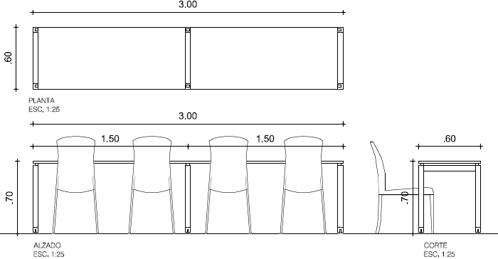

El proveedor debe garantizar la correcta puesta en marcha del mobiliario y todas las instalaciones necesarias desde el punto cero de suministro. De igual manera debe considerar las dimensiones necesarias que cumplan con el objetivo de la práctica que se planea desarrollar. De igual forma debe garantizar el cumplimiento de la homogeneidad arquitectónica del Campus

El oferente podrá proponer su solución propia garantizando el cumplimiento de los requisitos anteriores como mínimo, además puede variar el material siempre y cuando cumpla o supere las expectativas del propuesto en este numeral

TOLERANCIAS PARA ACEPTACIÓN
- Verificados por la Interventoría

PRUEBAS A REALIZAR
- Los definidos por la Interventoría

MATERIALES
- Los definidos dentro de la solución planteada
- Los requeridos para la adecuada ejecución y puesta en marcha de la actividad.
EQUIPO
- Los requeridos para la adecuada ejecución de la actividad.
DESPERDICIOS  Incluidos Si No |  | MANO DE OBRA  Incluida Si No
REFERENCIAS Y OTRAS ESPECIFICACIONES
- Normatividad de riesgos profesionales vigentes.
NO CUMPLIMIENTO
En caso de no cumplimiento de estas especificaciones, durante su ejecución ó a su terminación, el suministro se considerará como de mala calidad. En este evento, el proponente deberá cambiarla a su costo y sin que implique modificaciones y/o adiciones en el plazo y en el valor del contrato.

ÍTEM 22 | M-24
UNIDAD DE MEDIDA |  | Un- Unidad

DESCRIPCIÓN

Estructura: bases metálicas, en tubo estructural calibre 16 de 2x2, pintura electrostática anticorrosiva color gris institucional.
Superficie: fórmica 30 mm, color wengue, canto en PVC
Accesorios adicionales: Niveladores en polipropileno.

Nota: El Contratista adjudicatario deberá prever para cada uno de los elementos, la pintura o demás aditivos necesario para el correcto uso y durabilidad de los elementos a instalar, teniendo en cuenta las condiciones ambientales del sitio y la posible exposición a un ambiente húmedo y salino.

MODELO
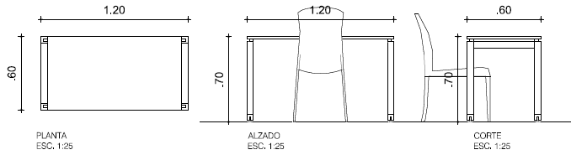

El proveedor debe garantizar la correcta puesta en marcha del mobiliario y todas las instalaciones necesarias desde el punto cero de suministro. De igual manera debe considerar las dimensiones necesarias que cumplan con el objetivo de la práctica que se planea desarrollar. De igual forma debe garantizar el cumplimiento de la homogeneidad arquitectónica del Campus

El oferente podrá proponer su solución propia garantizando el cumplimiento de los requisitos anteriores como mínimo, además puede variar el material siempre y cuando cumpla o supere las expectativas del propuesto en este numeral

TOLERANCIAS PARA ACEPTACIÓN
- Verificados por la Interventoría

PRUEBAS A REALIZAR
- Los definidos por la Interventoría

MATERIALES
- Los definidos dentro de la solución planteada
- Los requeridos para la adecuada ejecución y puesta en marcha de la actividad.
EQUIPO
- Los requeridos para la adecuada ejecución de la actividad.
DESPERDICIOS  Incluidos Si No |  | MANO DE OBRA  Incluida Si No
REFERENCIAS Y OTRAS ESPECIFICACIONES
- Normatividad de riesgos profesionales vigentes.
NO CUMPLIMIENTO
En caso de no cumplimiento de estas especificaciones, durante su ejecución ó a su terminación, el suministro se considerará como de mala calidad. En este evento, el proponente deberá cambiarla a su costo y sin que implique modificaciones y/o adiciones en el plazo y en el valor del contrato.

ÍTEM 23 | M-25
UNIDAD DE MEDIDA |  | Un- Unidad

DESCRIPCIÓN

Estructura: bases metálicas en tubo estructural calibre 16 de 2x2, pintura electrostática anticorrosiva color gris institucional. Con ducteria.
Superficie: fórmica 30 mm, color wengue, canto en PVC
Accesorios adicionales: Niveladores en polipropileno. Incluye conexión eléctrica.

Nota: El Contratista adjudicatario deberá prever para cada uno de los elementos, la pintura o demás aditivos necesario para el correcto uso y durabilidad de los elementos a instalar, teniendo en cuenta las condiciones ambientales del sitio y la posible exposición a un ambiente húmedo y salino.

MODELO
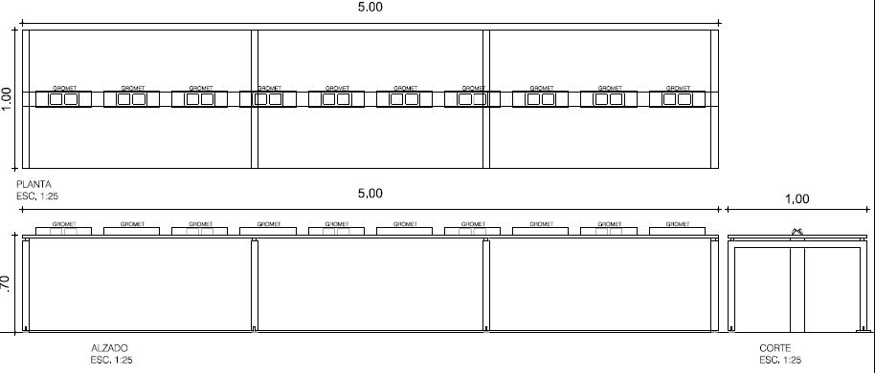

El proveedor debe garantizar la correcta puesta en marcha del mobiliario y todas las instalaciones necesarias desde el punto cero de suministro. De igual manera debe considerar las dimensiones necesarias que cumplan con el objetivo de la práctica que se planea desarrollar. De igual forma debe garantizar el cumplimiento de la homogeneidad arquitectónica del Campus

El oferente podrá proponer su solución propia garantizando el cumplimiento de los requisitos anteriores como mínimo, además puede variar el material siempre y cuando cumpla o supere las expectativas del propuesto en este numeral

TOLERANCIAS PARA ACEPTACIÓN
- Verificados por la Interventoría

PRUEBAS A REALIZAR
- Los definidos por la Interventoría

MATERIALES
- Los definidos dentro de la solución planteada
- Los requeridos para la adecuada ejecución y puesta en marcha de la actividad.
EQUIPO
- Los requeridos para la adecuada ejecución de la actividad.
DESPERDICIOS  Incluidos Si No |  | MANO DE OBRA  Incluida Si No
REFERENCIAS Y OTRAS ESPECIFICACIONES
- Normatividad de riesgos profesionales vigentes.
NO CUMPLIMIENTO
En caso de no cumplimiento de estas especificaciones, durante su ejecución ó a su terminación, el suministro se considerará como de mala calidad. En este evento, el proponente deberá cambiarla a su costo y sin que implique modificaciones y/o adiciones en el plazo y en el valor del contrato.

ÍTEM 24 | M-26
UNIDAD DE MEDIDA |  | Un- Unidad

DESCRIPCIÓN

Estructura: bases metálicas en tubo estructural calibre 16 de 2x2, pintura electrostática anticorrosiva color gris institucional.
Superficie: Corian Glacier White 12mm o similar
Accesorios adicionales: Niveladores en polipropileno.

Nota: El Contratista adjudicatario deberá prever para cada uno de los elementos, la pintura o demás aditivos necesario para el correcto uso y durabilidad de los elementos a instalar, teniendo en cuenta las condiciones ambientales del sitio y la posible exposición a un ambiente húmedo y salino.

MODELO
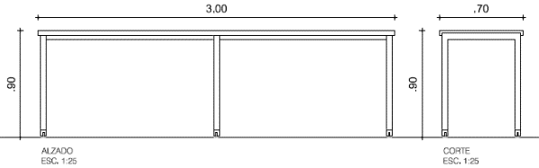

El proveedor debe garantizar la correcta puesta en marcha del mobiliario y todas las instalaciones necesarias desde el punto cero de suministro. De igual manera debe considerar las dimensiones necesarias que cumplan con el objetivo de la práctica que se planea desarrollar. De igual forma debe garantizar el cumplimiento de la homogeneidad arquitectónica del Campus

El oferente podrá proponer su solución propia garantizando el cumplimiento de los requisitos anteriores como mínimo, además puede variar el material siempre y cuando cumpla o supere las expectativas del propuesto en este numeral

TOLERANCIAS PARA ACEPTACIÓN
- Verificados por la Interventoría

PRUEBAS A REALIZAR
- Los definidos por la Interventoría

MATERIALES
- Los definidos dentro de la solución planteada
- Los requeridos para la adecuada ejecución y puesta en marcha de la actividad.
EQUIPO
- Los requeridos para la adecuada ejecución de la actividad.
DESPERDICIOS  Incluidos Si No |  | MANO DE OBRA  Incluida Si No
REFERENCIAS Y OTRAS ESPECIFICACIONES
- Normatividad de riesgos profesionales vigentes.
NO CUMPLIMIENTO
En caso de no cumplimiento de estas especificaciones, durante su ejecución ó a su terminación, el suministro se considerará como de mala calidad. En este evento, el proponente deberá cambiarla a su costo y sin que implique modificaciones y/o adiciones en el plazo y en el valor del contrato.

ÍTEM 25 | M-33
UNIDAD DE MEDIDA |  | Un- Unidad

DESCRIPCIÓN

Estructura: bases metálicas en tubo estructural calibre 16 de 2x2, pintura electrostática anticorrosiva color gris institucional. Superficie: formica 30mm, color wengue, canto en PVC. Niveladores en polipropileno.

Nota: El Contratista adjudicatario deberá prever para cada uno de los elementos, la pintura o demás aditivos necesario para el correcto uso y durabilidad de los elementos a instalar, teniendo en cuenta las condiciones ambientales del sitio y la posible exposición a un ambiente húmedo y salino.

MODELO
No hay modelo, se debe cumplir con las necesidades del espacio

El proveedor debe garantizar la correcta puesta en marcha del mobiliario y todas las instalaciones necesarias desde el punto cero de suministro. De igual manera debe considerar las dimensiones necesarias que cumplan con el objetivo de la práctica que se planea desarrollar. De igual forma debe garantizar el cumplimiento de la homogeneidad arquitectónica del Campus

El oferente podrá proponer su solución propia garantizando el cumplimiento de los requisitos anteriores como mínimo, además puede variar el material siempre y cuando cumpla o supere las expectativas del propuesto en este numeral

TOLERANCIAS PARA ACEPTACIÓN
- Verificados por la Interventoría

PRUEBAS A REALIZAR
- Los definidos por la Interventoría

MATERIALES
- Los definidos dentro de la solución planteada
- Los requeridos para la adecuada ejecución y puesta en marcha de la actividad.
EQUIPO
- Los requeridos para la adecuada ejecución de la actividad.
DESPERDICIOS  Incluidos Si No |  | MANO DE OBRA  Incluida Si No
REFERENCIAS Y OTRAS ESPECIFICACIONES
- Normatividad de riesgos profesionales vigentes.
NO CUMPLIMIENTO
En caso de no cumplimiento de estas especificaciones, durante su ejecución ó a su terminación, el suministro se considerará como de mala calidad. En este evento, el proponente deberá cambiarla a su costo y sin que implique modificaciones y/o adiciones en el plazo y en el valor del contrato.

ÍTEM 26 | M-34
UNIDAD DE MEDIDA |  | Un- Unidad

DESCRIPCIÓN

Estructura: bases metálicas en tubo estructural calibre 16 de 2x2, pintura electrostática anticorrosiva color gris institucional.
Superficie: fórmica 30 mm, color wengue, canto en PVC
Los gromets, tanto el chasis como la bandeja en lámina Cold Rolled calibre 18. La tapa inspeccionable abatible en aluminio extruido con cepillo técnico en fibra de polipropileno, pintura electrostática. Solo troquel no incluye tomas
Accesorios adicionales: Niveladores polipropileno. Incluye conexión eléctrica.

Nota: El Contratista adjudicatario deberá prever para cada uno de los elementos, la pintura o demás aditivos necesario para el correcto uso y durabilidad de los elementos a instalar, teniendo en cuenta las condiciones ambientales del sitio y la posible exposición a un ambiente húmedo y salino.

MODELO
No hay modelo, se debe cumplir con las necesidades del espacio

El proveedor debe garantizar la correcta puesta en marcha del mobiliario y todas las instalaciones necesarias desde el punto cero de suministro. De igual manera debe considerar las dimensiones necesarias que cumplan con el objetivo de la práctica que se planea desarrollar. De igual forma debe garantizar el cumplimiento de la homogeneidad arquitectónica del Campus

El oferente podrá proponer su solución propia garantizando el cumplimiento de los requisitos anteriores como mínimo, además puede variar el material siempre y cuando cumpla o supere las expectativas del propuesto en este numeral

TOLERANCIAS PARA ACEPTACIÓN
- Verificados por la Interventoría

PRUEBAS A REALIZAR
- Los definidos por la Interventoría

MATERIALES
- Los definidos dentro de la solución planteada
- Los requeridos para la adecuada ejecución y puesta en marcha de la actividad.
EQUIPO
- Los requeridos para la adecuada ejecución de la actividad.
DESPERDICIOS  Incluidos Si No |  | MANO DE OBRA  Incluida Si No
REFERENCIAS Y OTRAS ESPECIFICACIONES
- Normatividad de riesgos profesionales vigentes.
NO CUMPLIMIENTO
En caso de no cumplimiento de estas especificaciones, durante su ejecución ó a su terminación, el suministro se considerará como de mala calidad. En este evento, el proponente deberá cambiarla a su costo y sin que implique modificaciones y/o adiciones en el plazo y en el valor del contrato.

ÍTEM 27 | S-1
UNIDAD DE MEDIDA |  | Un- Unidad

DESCRIPCIÓN

Silla sin Brazos. Estructura: en tubo de acero CR redondo calibre 14, pintura electrostática color negro
Asiento y Espaldar: El asiento interior está fabricado en polipropileno de elevada resistencia, recubierto con espuma de poliuretano de 30 kg/m de densidad y 20mm de grosor, sobre ésta, la tela está grapada al asiento interior aportando un tapizado de calidad y durabilidad, el borde diseñado con curvatura en cascada, alivia la presión sobre los vasos sanguíneos de los muslos, rematado por debajo con una carcasa de plástico que protege a la silla al ser apilada. La estructura del respaldo en PP con filtro UV color negro , va alojada sobre 2 tubos laterales.
Telas: Posibilidad de Tapizado en Antares, Glock, Amareto, Fabritech y Pranas. O similar

Nota: El Contratista adjudicatario deberá prever para cada uno de los elementos, la pintura o demás aditivos necesario para el correcto uso y durabilidad de los elementos a instalar, teniendo en cuenta las condiciones ambientales del sitio y la posible exposición a un ambiente húmedo y salino.

MODELO
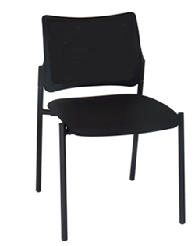

El proveedor debe garantizar la correcta puesta en marcha del mobiliario y todas las instalaciones necesarias desde el punto cero de suministro. De igual manera debe considerar las dimensiones necesarias que cumplan con el objetivo de la práctica que se planea desarrollar. De igual forma debe garantizar el cumplimiento de la homogeneidad arquitectónica del Campus

El oferente podrá proponer su solución propia garantizando el cumplimiento de los requisitos anteriores como mínimo, además puede variar el material siempre y cuando cumpla o supere las expectativas del propuesto en este numeral

TOLERANCIAS PARA ACEPTACIÓN
- Verificados por la Interventoría

PRUEBAS A REALIZAR
- Los definidos por la Interventoría

MATERIALES
- Los definidos dentro de la solución planteada
- Los requeridos para la adecuada ejecución y puesta en marcha de la actividad.
EQUIPO
- Los requeridos para la adecuada ejecución de la actividad.
DESPERDICIOS  Incluidos Si No |  | MANO DE OBRA  Incluida Si No
REFERENCIAS Y OTRAS ESPECIFICACIONES
- Normatividad de riesgos profesionales vigentes.
NO CUMPLIMIENTO
En caso de no cumplimiento de estas especificaciones, durante su ejecución ó a su terminación, el suministro se considerará como de mala calidad. En este evento, el proponente deberá cambiarla a su costo y sin que implique modificaciones y/o adiciones en el plazo y en el valor del contrato.

ÍTEM 28 | S-2
UNIDAD DE MEDIDA |  | Un- Unidad

DESCRIPCIÓN

Silla Giratoria
Materiales: Espuma de forma de respiración activa, sin FCKW ni CKW (espuma de tipo puro).Asiento: 35 mm Respaldo: 30 mm. Base de polipropileno negro. Carcazas exteriores en polipropileno inyectado con protección U.V
Telas: Posibilidad de Tapizado en Antares, Glock, Amareto, Fabritech y Pranas

Nota: El Contratista adjudicatario deberá prever para cada uno de los elementos, la pintura o demás aditivos necesario para el correcto uso y durabilidad de los elementos a instalar, teniendo en cuenta las condiciones ambientales del sitio y la posible exposición a un ambiente húmedo y salino.

MODELO

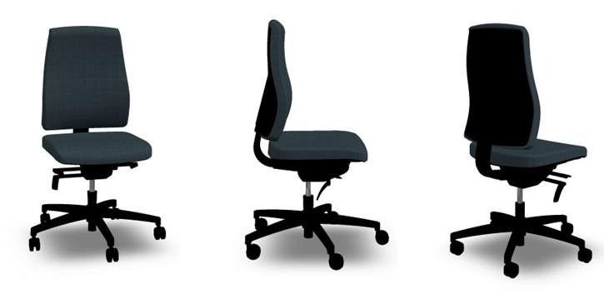
El proveedor debe garantizar la correcta puesta en marcha del mobiliario y todas las instalaciones necesarias desde el punto cero de suministro. De igual manera debe considerar las dimensiones necesarias que cumplan con el objetivo de la práctica que se planea desarrollar. De igual forma debe garantizar el cumplimiento de la homogeneidad arquitectónica del Campus

El oferente podrá proponer su solución propia garantizando el cumplimiento de los requisitos anteriores como mínimo, además puede variar el material siempre y cuando cumpla o supere las expectativas del propuesto en este numeral

TOLERANCIAS PARA ACEPTACIÓN
- Verificados por la Interventoría

PRUEBAS A REALIZAR
- Los definidos por la Interventoría

MATERIALES
- Los definidos dentro de la solución planteada
- Los requeridos para la adecuada ejecución y puesta en marcha de la actividad.
EQUIPO
- Los requeridos para la adecuada ejecución de la actividad.
DESPERDICIOS  Incluidos Si No |  | MANO DE OBRA  Incluida Si No
REFERENCIAS Y OTRAS ESPECIFICACIONES
- Normatividad de riesgos profesionales vigentes.
NO CUMPLIMIENTO
En caso de no cumplimiento de estas especificaciones, durante su ejecución ó a su terminación, el suministro se considerará como de mala calidad. En este evento, el proponente deberá cambiarla a su costo y sin que implique modificaciones y/o adiciones en el plazo y en el valor del contrato.

ÍTEM 29 | S-3
UNIDAD DE MEDIDA |  | Un- Unidad

DESCRIPCIÓN

Silla Giratoria con Brazos
Materiales: Espuma de forma de respiración activa, sin FCKW ni CKW (espuma de tipo puro).Asiento: 35 mm Respaldo: 30 mm. Base de polipropileno negro. Carcazas exteriores en polipropileno inyectado con protección U.V
Brazos regulables en ancho y altura
Telas: Posibilidad de Tapizado en Antares, Glock, Amareto, Fabritech y Pranas

Nota: El Contratista adjudicatario deberá prever para cada uno de los elementos, la pintura o demás aditivos necesario para el correcto uso y durabilidad de los elementos a instalar, teniendo en cuenta las condiciones ambientales del sitio y la posible exposición a un ambiente húmedo y salino.

MODELO
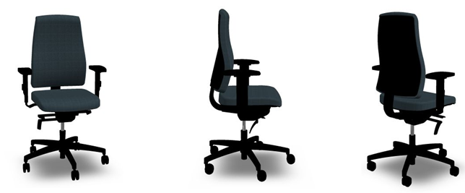

El proveedor debe garantizar la correcta puesta en marcha del mobiliario y todas las instalaciones necesarias desde el punto cero de suministro. De igual manera debe considerar las dimensiones necesarias que cumplan con el objetivo de la práctica que se planea desarrollar. De igual forma debe garantizar el cumplimiento de la homogeneidad arquitectónica del Campus

El oferente podrá proponer su solución propia garantizando el cumplimiento de los requisitos anteriores como mínimo, además puede variar el material siempre y cuando cumpla o supere las expectativas del propuesto en este numeral

TOLERANCIAS PARA ACEPTACIÓN
- Verificados por la Interventoría

PRUEBAS A REALIZAR
- Los definidos por la Interventoría

MATERIALES
- Los definidos dentro de la solución planteada
- Los requeridos para la adecuada ejecución y puesta en marcha de la actividad.
EQUIPO
- Los requeridos para la adecuada ejecución de la actividad.
DESPERDICIOS  Incluidos Si No |  | MANO DE OBRA  Incluida Si No
REFERENCIAS Y OTRAS ESPECIFICACIONES
- Normatividad de riesgos profesionales vigentes.
NO CUMPLIMIENTO
En caso de no cumplimiento de estas especificaciones, durante su ejecución ó a su terminación, el suministro se considerará como de mala calidad. En este evento, el proponente deberá cambiarla a su costo y sin que implique modificaciones y/o adiciones en el plazo y en el valor del contrato.

ÍTEM 30 | S-4
UNIDAD DE MEDIDA |  | Un- Unidad

DESCRIPCIÓN

Silla alta de Trabajo
Regulación de altura progresiva por medio de pistón de gas con cubierta telescópica.
Base de 5 aspas en polipropileno, color negro. Deslizadores en polipropileno fijos. Color negro.
Giratoria en 360°, Aro reposapiés en aluminio pulido inyectado regulable en altura. Respaldo Apoyo anatómico el apoyo principalmente en la zona lumbar
Aro reposapiés en aluminio pulido inyectado regulable en altura. Respaldo Apoyo anatómico el apoyo principalmente en la zona lumbar.

Nota: El Contratista adjudicatario deberá prever para cada uno de los elementos, la pintura o demás aditivos necesario para el correcto uso y durabilidad de los elementos a instalar, teniendo en cuenta las condiciones ambientales del sitio y la posible exposición a un ambiente húmedo y salino.

MODELO
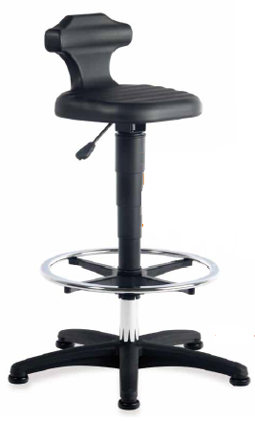

El proveedor debe garantizar la correcta puesta en marcha del mobiliario y todas las instalaciones necesarias desde el punto cero de suministro. De igual manera debe considerar las dimensiones necesarias que cumplan con el objetivo de la práctica que se planea desarrollar. De igual forma debe garantizar el cumplimiento de la homogeneidad arquitectónica del Campus

El oferente podrá proponer su solución propia garantizando el cumplimiento de los requisitos anteriores como mínimo, además puede variar el material siempre y cuando cumpla o supere las expectativas del propuesto en este numeral

TOLERANCIAS PARA ACEPTACIÓN
- Verificados por la Interventoría

PRUEBAS A REALIZAR
- Los definidos por la Interventoría

MATERIALES
- Los definidos dentro de la solución planteada
- Los requeridos para la adecuada ejecución y puesta en marcha de la actividad.
EQUIPO
- Los requeridos para la adecuada ejecución de la actividad.
DESPERDICIOS  Incluidos Si No |  | MANO DE OBRA  Incluida Si No
REFERENCIAS Y OTRAS ESPECIFICACIONES
- Normatividad de riesgos profesionales vigentes.
NO CUMPLIMIENTO
En caso de no cumplimiento de estas especificaciones, durante su ejecución ó a su terminación, el suministro se considerará como de mala calidad. En este evento, el proponente deberá cambiarla a su costo y sin que implique modificaciones y/o adiciones en el plazo y en el valor del contrato.

CUADRO DE CANTIDADES

ÍTEM | LOCALIZACIÓN | NOMENCLATURA | CANTIDAD | UBICACIÓN
1 | MODULO 1- LABORATORIOS | M-01 | 12 | Experimentos y simulaciones
2 | MODULO 1- LABORATORIOS | M-02 | 6 | Mecánica 2
2 | MODULO 1- LABORATORIOS | M-02 | 6 | Calor y ondas
2 | MODULO 1- LABORATORIOS | M-02 | 6 | Electricidad y magnetismo
2 | MODULO 1- LABORATORIOS | M-02 | 6 | Mecánica 1
3 | MODULO 1- LABORATORIOS | M-03 | 10 | Laboratoristas
4 | MODULO 1- LABORATORIOS | M-04 | 19 | Electricidad y magnetismo, mecánica II, Calor y ondas
5 | MODULO 5- LABORATORIOS | M-05 | 1 | Experimentos y simulaciones
6 | MODULO 5- LABORATORIOS | M-06 | 2 | Experimentos y simulaciones
7 | MODULO 1- LABORATORIOS | M-07 | 1 | Experimentos y simulaciones
8 | MODULO 1- LABORATORIOS | M-08 | 4 | Electricidad y magnetismo, mecánica I,Mecánica II, Calor y ondas
9 | MODULO 1- LABORATORIOS | M-09 | 2 | Piso 1 y 2 : aseo
10 | MODULO 1- LABORATORIOS | M-11 | 24 | Casilleros metálicos con herrajes sin grados de repetición
N.A idem 10 | MODULO 1- LABORATORIOS | M-12 | 12 | Casilleros metálicos con herrajes sin grados de repetición
11 | MODULO 3- LABORATORIOS | M-13 | 3 | Piso 1: Cubo de Practicas, Piso 2: HSE
12 | MODULO 5- LABORATORIOS | M-14 | 1 | Piso 2: Consultorio HSE
13 | MODULO 1- LABORATORIOS | M-15 | 11 | Piso 2: Toxicología ocupacional- Química 1- Química 2 - Química 3
14 | MODULO 4- LABORATORIOS | M-16 | 1 | Piso 2: Mirador Metales
15 | MODULO 1- LABORATORIOS | M-17 | 1 | Piso 2: Toxicología ocupacional
16 | MODULO 1- LABORATORIOS | M-18 | 1 | Piso 2: Química 1
17 | MODULO 1- LABORATORIOS | M-19 | 1 | Piso 2: Química 1
18 | MODULO 1- LABORATORIOS | M-20 | 1 | Piso 2: Química 2
19 | MODULO 1- LABORATORIOS | M-21 | 1 | Piso 2: Química 2
20 | MODULO 1- LABORATORIOS | M-22 | 1 | Piso 2: Química 3
21 | MODULO 3- LABORATORIOS | M-23 | 2 | Piso 2: Mirador 2 Cubo
22 | MODULO 3- LABORATORIOS | M-24 | 1 | Piso 2: Mirador 1 Cubo
23 | MODULO 5- LABORATORIOS | M-25 | 3 | Piso 2: HSE
24 | MODULO 3- LABORATORIOS | M-26 | 4 | Piso 1: Cubo de Practicas
25 | MODULO 4- LABORATORIOS | M-33 | 2 | Piso 2: Mirador metales, circulación puente cubo
26 | MODULO 1- LABORATORIOS | M-34 | 2 | Piso 2: Estar
27 | MODULO 1- LABORATORIOS | S-1 | 78 | Piso 1: Diseño Experimental y Simulación, Mirador 1. Piso 2: Mirador, HSE, Consultorio, Mirador Metales, Mirador Materiales, Estar, Circulación
27 | MODULO 3- LABORATORIOS | S-1 | 78
27 | MODULO 5- LABORATORIOS | S-1 | 78
28 | MODULO 1- LABORATORIOS | S-2 | 8 | Piso 1: Diseño Experimental y Simulación, Electricidad y Magnetismo, Mecánica 1, Mecánica 2, Calor y Ondas, Cubo de Practicas. Piso 2: HSE, Consultorio
28 | MODULO 3- LABORATORIOS | S-2 | 8
29 | MODULO 1- LABORATORIOS | S-3 | 10 | Piso 1: Laboratoristas
29 | MODULO 2- LABORATORIOS | S-3 | 10 | Piso 1: Laboratoristas
29 | MODULO 3- LABORATORIOS | S-3 | 10 | Piso 1: Laboratoristas
29 | MODULO 4- LABORATORIOS | S-3 | 10 | Piso 1: Laboratoristas
29 | MODULO 5- LABORATORIOS | S-3 | 10 | Piso 1: Laboratoristas
30 | MODULO 1- LABORATORIOS | S-4 | 313 | Piso 1: Electricidad y Magnetismo, Mecánica 1 y 2, Calor y Ondas, Metales, Materiales. Piso2: Toxicología, Química 1, Química 2, Química 3
30 | MODULO 2- LABORATORIOS | S-4 | 313
30 | MODULO 3- LABORATORIOS | S-4 | 313
30 | MODULO 4- LABORATORIOS | S-4 | 313
30 | MODULO 5- LABORATORIOS | S-4 | 313

